

**TRƯỜNG ĐẠI HỌC CÔNG NGHỆ THÔNG TIN VÀ TRUYỀN THÔNG**

**KHOA CÔNG NGHỆ THÔNG TIN**



**BÁO CÁO**

**ĐỒ ÁN TỐT NGHIỆP**

*Tên đề tài:*

**Xây dựng và phát triển website tuyển dụng việc làm Ocipicut**

*Giảng viên hướng dẫn*:

*Sinh viên thực hiện***:** Đào Ngọc Hậu

*Lớp:*

Thái Nguyên 2022

# LỜI CẢM ƠN

Lời đầu tiên em xin chân thành cảm ơn các thầy, cô trong khoa Công nghệ thông tin, trường Đại học Công nghệ truyền thông và thông tin Thái Nguyên đã tạo điều kiện thuận lợi cho em trong quá trình học tập tại trường cũng như trong thời gian thực hiện báo cáo thực tập tốt nghiệp.

Đặc biệt, em muốn gửi lời cảm ơn tới X – giảng viên hướng dẫn, đã chỉ bảo, giúp đỡ em khắc phục những khó khăn, thiếu sót để có thể hoàn thành các phần trong báo cáo.

Dù đã rất cố gắng thực hiện báo cáo thực tập tốt nghiệp, nhưng do thời gian, kinh nghiệm của bản thân em còn hạn chế nên không thể tránh khỏi có thiếu sót. Kính mong nhận được sự đóng góp ý kiến từ phía thầy cô, bạn bè để em có thể nâng cao kiến thức của bản thân, phát triển tốt hơn.

*Em xin chân thành cảm ơn!*

|  |  |
| --- | --- |
|  | *Thái Nguyên, tháng năm 202*  Sinh viên thực hiện  Hậu  Đào Ngọc Hậu |

# LỜI CAM ĐOAN

Em xin cam đoan rằng đồ án này là công trình nghiên cứu của bản thân mình. Những phần có sử dụng tài liệu tham khảo có trong đồ án đã được liệt kê và nêu rõ ra tại phần tài liệu tham khảo. Đồng thời những số liệu hay kết quả trình bày trong đồ án đều mang tính chất trung thực.

Nếu như sai em xin chịu hoàn toàn trách nhiệm và chịu tất cả các kỷ luật của bộ môn cũng như nhà trường đề ra.

**mục lục**

**danh mục hình ảnh**

**Lời nói đầu**

Như bạn đã biết, hiện nay thiếu việc làm và thất nghiệp là tình trạng phổ biến ở nước ta nói chung và Thái Nguyên nói riêng.

Những năm trước đây, tỷ lệ lao động qua học nghề, nhất là đào tạo nghề chính quy còn thấp, dẫn đến chất lượng lao động không đảm bảo, không đáp ứng được yêu cầu công việc. Hiện nay, mặc dù tình trạng học vấn của lao động không ngừng được cải thiện, hệ thống văn bằng được nâng cao và mở rộng nhưng tình trạng thất nghiệp vẫn tiếp tục gia tăng. Lượng sinh viên tốt nghiệp từ các trường đại học, cao đẳng chính quy trong cả nước không có việc làm ngày càng nhiều, một bộ phận sau khi tốt nghiệp đại học đảm nhận các công việc không cần bằng cấp; hiện tượng sinh viên sau khi tốt nghiệp làm công nhân, hoặc làm các công việc không cần đến trình độ đại học đang dần không còn xa lạ. Tình trạng sinh viên ra trường không có việc làm hay làm không đúng ngành nghề đang ở mức đáng báo động. Vì vậy, giải quyết tình trạng thất nghiệp cho người lao động nói chung và sinh viên nói riêng là mối quan tâm hàng đầu hiện nay.

Do vậy, sau khi tìm hiểu em đã quyết định chọn đề tài “Xây dựng và phát triển Website tuyển dụng việc làm Ocipicut”.

Với điều kiện thời gian và kiến thức còn hạn chế, chưa có nhiều kinh nghiệm về thực tế nên bài làm của em không tránh những thiếu sót, em rất mong nhận được ý kiến đóng góp của các thầy cô để em hoàn thiện đề tài của mình cũng như nâng cao kỹ năng, kinh nghiệm để phục vụ cho công việc sau này của mình được tốt hơn.

Báo cáo được tổ chức làm 4 phần như sau:

* Chương 1: Cơ sở lý thuyết
* Chương 2: Khảo sát và phân tích thiết kế hệ thống
* Chương 3: Giao diện demo của chương trình
* Chương 4: Kết luận

**Chương I. Cơ sở lý thuyết**

* 1. **Giới thiệu về ngôn ngữ**
     1. ***HTML (HyperText Markup Language)***

Là ngôn ngữ đánh dấu siêu văn bản được sử dụng để tạo các tài liệu có thể truy cập trên mạng. Tài liệu HTML được tạo nhờ dùng các thẻ và các phần tử của HTML. File được lưu trên máy chủ dịch vụ web với phần mở rộng “.htm” hoặc “.html”.

Ngày nay với sự phát triển của công nghệ web việc sử dụng các công cụ HTML càng trở nên quan trọng trong sợ phát triển của nghành công nghệ web hiện đại.

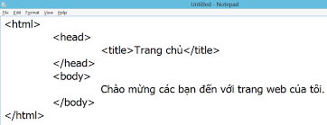

Hình 1.1: Ví dụ code HTML

Một tài liệu HTML gồm 3 phần cơ bản:

* Phần html: Mọi tài liệu html phải bắt đầu bằng thẻ mở <html> và kết thúc bằng thẻ đóng html </html> “<html></html>”. Thẻ html báo cho trình duyệt biết nội dung giữa hai cặp thẻ này là một tài liệu html.
* Phần tiêu đề: phần tiêu đề bắt đầu bởi thẻ <head> và kết thúc bởi thẻ </head>. Phần này chứa tiêu đề mà được hiển thị trên thanh điều hướng của trang web. Tiêu đề nằm trong thẻ <title>. Bắt đầu là thẻ <title> và kết thúc là thẻ </title>. Tiêu đề là khá quan trọng khi người dùng tìm kiếm thông tin, tiêu đề trang Web cung cấp từ khóa chính yếu cho việc tìm kiếm.
* Phần thân: phần này nằm sau phần tiêu đề. Phần thân bao gồm văn bản, hình ảnh… và các liên kết bạn mới hiển thị trên trang Web của mình. Phần thân bắt đầu bởi thẻ <body> và kết thức bởi </body>.
  + 1. ***CSS (Cascading Style Sheets)***

Trong lĩnh vực xây dựng, chúng ta có trang trí nội thất; trong lĩnh vực

thẩm mỹ - làm đẹp, chúng ta có kỹ thuật make-up; còn trong lĩnh vực thiết kế web chúng ta có CSS. Còn CSS (Cascading Style Sheets) là một ngôn ngữ quy định cách trình bày cho các tài liệu viết bằng HTML, XHTML, XML, SVG, hay UML…

Như chúng ta đã biết HTML hỗ trợ một số thuộc tính định dạng cơ bản cho text, picture, table, … nhưng nó không thật sự phong phú và chính xác như nhau trên mọi hệ thống. CSS cung cấp hàng trăm thuộc tính trình bày dành cho các đối tượng với sự sáng tạo cao trong kết hợp các thuộc tính giúp mang lại hiệu quả. Ngoài ra, hiện tại CSS đã được hỗ trợ bởi tất cả các trình duyệt, nên chúng ta hoàn toàn có thể tự tin trang web của mình có thể hiển thị hầu như “như nhau” dù trên một hệ thống sử dụng Windows, Linux hay trên một máy Mac miễn là chúng đang sử dụng một phiên bản trình duyệt mới nhất.

Sử dụng các mã định dạng trực tiếp trong HTML tốn hao nhiều thời gian thiết kế cũng như dung lượng lưu trữ trên đĩa cứng. Trong khi đó CSS đưa ra phương thức “tờ mẫu ngoại” giúp áp dụng một khuôn mẫu chuẩn từ một file CSS ở ngoài. Nó thật sự có hiệu quả đồng bộ khi tạo một website có hàng trăm trang, hay khi muốn thay đổi một thuộc tính trình bày nào đó. Hãy thử tưởng tượng một website với hàng trăm trang và chúng ta muốn thay đổi font chữ hay màu chữ cho một thành phần nào đó. Đó thật sự sẽ là một công việc buồn chán và tốn nhiều thời gian. Nhưng với việc sử dụng CSS việc đó là hoàn toàn đơn giản cũng như là một trò ma thuật nào đó.

Ngoài ra, CSS còn cho phép áp đặt những kiểu trình bày thích hợp hơn cho các phương tiện khác nhau như màn hình máy tính, máy in, sản

phẩm…

CSS được cập nhật liên tục mang lại các trình bày phức tạp và tinh vi hơn.

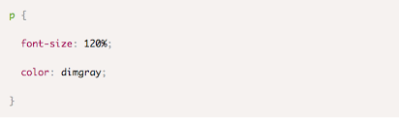

Hình 1.2: Ví dụ viết CSS trong HTML

* + 1. ***JavaScript***

JavaScript là một ngôn ngữ kịch bản (scripting language) được dùng để tạo các script ở máy client (client-side script) và máy server (server-sidescript).

Các script ở máy client được thực thi tại trình duyệt, các script ở máy

server được thực hiện trên server.

HTML lúc đầu được phát triển như là một định dạng của tài liệu có thể chuyển dữ liệu trên Internet. Tuy nhiên, không lâu sau đó, trọng tâm của HTML nặng tính hàn lâm và khoa học dần chuyển hướng sang người dùng thường nhật vì ngày nay người dùng xem Internet như là một nguồn thông tin và giải trí. Các trang Web ngày càng mang tính sáng tạo và đẹp mắt hơn nhằm thu hút nhiều người dùng hơn. Nhưng thực chất kiểu dáng và nội dung bên trong vẫn không thay đổi. Và người dùng hầu như không thể điều khiển trên trang Web mỗi khi nó được hiển thị.

Javascript được phát triển như là một giải pháp cho vấn đề nêu trên.

Javascript là một ngôn ngữ kịch bản được Sun Microsystems và Netscape

phát triển. Nó được dùng để tạo các trang Web động và tương tác trên

Internet. Đối với những người phát triển HTML, Javascript rất hữu ích

trong việc xây dựng các hệ thống HTML có thể tương tác với người dùng

JavaScript là một ngôn ngữ lập trình được nhúng được trong các trang

HTML.

JavaScript nâng cao tính động và khả năng tương tác cho website bằng cách sử dụng các hiệu ứng của nó như thực hiện các phép tính, kiểm tra form, viết các trò chơi, bổ sung các hiệu ứng đặc biệt, tuỳ biến các chọn lựa đồ hoạ, tạo ra các mật khẩu bảo mật và hơn thế nữa.

Chúng ta có thể sử dụng JavaScript để:

* Tương tác với người dùng. Chúng ta có thể viết mã để đáp lại các sự kiện. Các sự này sẽ có thể phát sinh bởi người dùng - - nhấp chuột hay được phát sinh từ hệ thống - - định lại kích thước của trang và v.v.
* Thay đổi nội dung động. Mã JavaScript có thể dùng để thay đổi nội dung và vị trí các phần tử một cách động trên một trang nhằm đáp lại sự tương tác với người dùng.
* Kiểm tra tính hợp lệ dữ liệu. Chúng ta có thể viết mã nhằm kiểm tra tính hợp lệ của dữ liệu do người dùng nhập vào trước khi nó được gửi lên Web server để xử lý.
* Giống như các ngôn ngữ khác, JavaScript cũng tuân thủ một số quy tắc ngữ pháp căn bản. Việc nắm vững các quy tắc ngữ pháp này có thể giúp ta đọc được script và tự viết các script không bị lỗi.
* Dùng Caps: JavaScript phân biệt chữ hoa chữ thường
* Dùng Pairs: Trong JavaScript, luôn luôn có cặp ký hiệu mở và đóng. Lỗi sẽ xuất hiện khi bỏ sót hoặc đặt sai một trong hai ký hiệu này.
* Dùng Spaces (các ký tự trắng): Như HTML, JavaScript thường bỏ qua ký tự trắng. Trong JavaScript, ta có thể thêm vào các ký tự trắng hoặc các tab giúp cho ta dễ dàng đọc hay sửa các file script.
* Dùng Chú thích (Comments): Các chú thích giúp ta ghi chú về chức năng của đoạn script, thời gian và người tạo ra đoạn script.
* Mặc dù cả client-side JavaScript và server-side JavaScript đều dựa trên một ngôn ngữ nền tảng như nhau, nhưng mỗi loại còn có thêm những tính năng chuyên biệt phù hợp với môi trường mà nó chạy. Nghĩa là, client-side JavaScript bao gồm các đối tượng được định nghĩa sẵn chỉ có thể sử dụng trên trình duyêt, Server-side JavaScript bao gồm các đối tượng và các hàm được định nghĩa sẵn chỉ có thể sử dùng trong các ứng dụng phía server (server-side applications).
  + 1. ***PHP***
       1. *Giới thiệu PHP*

PHP (Personal Home Page) ra đời từ năm 1994 do phát minh của Rasmus Lerdorf, và nó tiếp tục được phát triển bởi nhiều cá nhân và tập thể khác, do đó PHP được xem như một sản phẩm của mã nguồn mở.

PHP là kịch bản trình chủ (server script) chạy trên phía server (server side) như các server script khác (asp, jsp, cold fusion).

PHP là kịch bản cho phép chúng ta xây dựng ứng dụng web trên mạng internet tương tác với mọi cơ sở dữ liệu như mySQL, Oracle, SQL Server, Access.

Ngoài việc rất thích hợp cho việc viết một trang web, bên cạnh đó chúng cũng có khả năng nhúng được vào trang HTML một cách thật dễ dàng. Hiện nay, PHP đang là một ngôn ngữ lập trình vô cùng phổ biến ở khắp nơi trên thế giới. Lý do là bởi việc tối ưu hóa các ứng dụng của web, việc có tốc độ nhanh và nhỏ gọn. Hơn thế nữa, các cú pháp của PHP cũng có nhiều điểm giống với C và Java nên các lập trình viên có thể học hoặc xây dựng sản phẩm tương đối nhanh so với những ngôn ngữ khác.

Việc xây dựng ngôn ngữ, tài liệu gốc và thư viện trong PHP có tính cộng đồng thì đóng góp của Zend Inc là rất lớn. Nhằm tạo ra một môi trường làm việc chuyên nghiệp, có thể đưa được PHP vào quy mô phát triển của doanh nghiệp thì các công ty do nhà phát triển PHP tính cốt lõi là vô cùng quan trọng.

* + - 1. *Khái niệm về cú pháp PHP*

Cú pháp PHP chính là cú pháp trong ngôn ngữ C, làm quen với C thì có lợi thế trong lập trình trong PHP.

Để lập trình bằng ngôn ngữ PHP cần chú ý những điểm sau:

* Sử dụng PHP phải có cặp thẻ đóng mở <?php ?>
* Cuối câu có dấu ;
* Biến trong PHP có tiền tố là $.
* Mỗi phương thức đều bắt đầu bằng { và đóng bằng }.
* Khi khai báo biến thì không có kiểu dữ liệu.
* Nên có giá trị khởi đầu cho biến khai báo.
* Phải có ghi chú (comment) cho mỗi feature mới.
* Sử dụng // hoặc # để giải thích cho mỗi câu ghi chú.
* Sử dụng /* và */ cho mỗi đoạn ghi chú
* Khai báo biến có phân biệt chữ hoa và chữ thường.
  + - 1. *Khai báo biến*

Khi thực hiện khai báo biến trong C, cần phải biết tuân thủ quy định như: kiểu dữ liệu trước tên biến và có giá trị khởi đầu, tuy nhiên khi làm việc với PHP thì không cần khai báo kiểu dữ liệu nhưng phải sử dụng tiền tố $ trước biến.

VD: $ten = Hau;

* + - 1. *Kiểu dữ liệu*

Bảng kiểu dữ liệu thông thường:

**Boolean** True hay False.

**Integer** Kiểu số nguyên giá trị lớn nhất xấp xỉ 2 tỷ.

**Float** Kiểu số thực.

**String** Kiểu chuỗi kí tự.

**Array** Mảng với nhiều kiểu dữ liệu.

*1.1.4.4.1. Thay đổi kiểu dữ liệu*

Để thay đổi kiểu dữ liệu có thể sử dụng cách ép kiểu như trong ngôn ngữ lập trình C hay Java.

*1.1.4.4.2. Kiểm tra kiểu dữ liệu của biến*

Để kiểm tra kiểu dữ liệu của biến, có thể sử dụng các hàm như:

Is_int để kiểm tra biến đó có kiểu integer, nếu biến đó có kiểu integer thì hàm trả về giá trị true. Tương tự, có thể sử dụng các hàm kiểm tra tương ứng với kiểu dữ liệu là is_array, is_bool, is_double, is_float, is_long, is_null, is_string…

VD: $check=true;

Echo is_bool ($check);

*1.1.4.4.3. Kiểu mảng*

Mảng là danh sách  các phần tử có cùng kiểu dữ liệu và nó là một trong các kiểu dữ liệu trong php có độ phức tạp tính toán cao. Có 2 loại mảng là **mảng một chiều**hoặc **mảng nhiều chiều**. Riêng với PHP thì các phần tử của mảng có thể không cùng kiểu dữ liệu**,**và các phần tử của mảng được truy xuất thông qua các chỉ mục(vị trí) của nó nằm trong mảng.

**Khởi tạo mảng**

<?php

$ten_mang = array(); // khởi tạo một mảng gán vào biến $ten_mang.

?>

Giả sử, có 2 sinh viên là Nguyễn Văn A và Nguyễn Văn B, khởi tạo một mảng $sinhvien để lưu 2 sinh viên này lại.

**Cách 1:**

<?php

$sinhvien = array('Nguyễn Văn A', 'Nguyễn Văn B');

?>

Khởi tạo một mảng và gán trực tiếp 2 phần từ vào, vì mảng bắt đầu từ 0 nên nó tự hiểu phần tử đầu tiên có chỉ mục =0, và phần tử thứ 2 = 1.

**Cách 2:**

<?php

$sinhvien = array(

0 => 'Nguyễn Văn A',

1 => 'Nguyễn Văn B'

);

?>

Khởi taọ một mảng và gán trực tiếp 2 phần tử vào, nhưng lúc gán có ghi rõ các chỉ mục cho từng phần tử.

**Cách 3:**

<?php

$sinhvien = array();

$sinhvien[0] = 'Nguyễn Văn A';

$sinhvien[1] = 'Nguyễn Văn B';

?>

Khởi tạo một mảng rỗng. sau đó dùng 2 lệnh để gán 2 phần tử vào, mỗi lệnh gán có chỉ rõ chỉ mục.

**Cách 4:**

<?php

$sinhvien = array();

$sinhvien[] = 'Nguyễn văn A';

$sinhvien[] = 'Nguyễn Văn B';

?>

Khởi tạo một mảng rỗng, sau đó dùng 2 lệnh gán 2 phần tử vào nhưng lại không chỉ rõ chỉ mục, lúc này PHP sẽ kiểm tra thấy mảng đang rỗng nên phần tử đầu tiên nó sẽ mặc định gán chỉ mục = 0, và phần tử tiếp theo sẽ bằng phần tử trước nó + 1 tức là sẽ = 1.

**Truy xuất các phần tử của mảng**

Để **truy xuất các phần tử của mảng chỉ mục** ta dùng cú pháp sau: $tenmang[$index]; trong đó $index là chỉ mục muốn lấy.

<?php

$sinhvien = array(

0 => 'Nguyễn Văn A',

1 => 'Nguyễn Văn B'

);

echo $sinhvien[0]; // Xuất ra màn hình phần tử 0 => Nguyễn Văn A

echo $sinhvien[1]; // Xuất ra màn hình phần tử 1 => Nguyễn Văn B

?>

* + - 1. *Ưu, nhược điểm của PHP*

**Ưu điểm**

* Thứ nhất, PHP được sử dụng miễn phí, do đó mà bạn có thể rất nhiều cơ hội học và nắm bắt loại ngôn ngữ này. Các bạn có thể học loại ngôn ngữ này theo dạng online mà không cần phải lo sợ việc bỏ ra một khoản tiền quá lớn để học.
* Thứ hai, cấu trúc của PHP cực kỳ đơn giản, vậy nên bạn sẽ không mất nhiều thời gian để có thể học được, đây chính là một ưu điểm cực kỳ hấp dẫn của PHP.
* Thứ ba nữa là thư viện của PHP vô cùng phong phú, cũng như được cộng đồng hỗ trợ một cách vô cùng mạnh mẽ. Vậy nên bạn có thể dễ dàng tìm nguồn tài liệu mình cần cũng như có thể nhận được sự hỗ trợ một cách đắc lực nhất.
* Thứ tư, khi học về PHP thì các bạn sẽ có nhiều cơ hội việc làm hơn từ đó cũng giúp tăng thêm thu nhập.
* Thứ năm, PHP không chỉ dừng ở những tính năng hiện tại, trong tương lai thì nó sẽ cón có thể phát triển mạnh mẽ hơn để khẳng định sự vượt trội của mình.

**Nhược điểm**

* Thứ nhất, PHP có hạn chế về cấu trúc ngữ pháp, bởi nó không được thiết kế gọn gàng và đẹp mắt như những loại ngôn ngữ khác
* Thứ hai, PHP chỉ có thể hoạt động và sử dụng cho các ứng dụng trên web. Đó chính là hạn chế cần khắc phục nếu muốn cạnh tranh và phát triển rộng rãi hơn nữa so với các ngôn ngữ lập trình khác.
  + - 1. *So sánh PHP và Java*

**Giống:** PHP và Java đều rất giống nhau về những lợi ích được cung cấp, nhưng cả hai đều rất khác nhau.PHP là một ngôn ngữ kịch bản phía máy chủ, trong khi Java là một lựa chọn phía máy khách.

**Khác:** Khi bạn sử dụng mã PHP, bạn sẽ thực thi nó trong máy chủ thực, trong khi Java sẽ được thực thi trên máy khách của bạn. Điều này có nghĩa là, nếu bạn sử dụng Java và máy khách không có chương trình phù hợp, chẳng hạn như Môi trường thời gian chạy Java, trang web của bạn sẽ không hiển thị. Với PHP, đây không phải là một vấn đề.

**Nên chọn PHP hay Java?:** Nhiều người sẽ nói rằng đó là tất cả về sở thích của lập trình viên, điều này đúng, ở một điểm nào đó.Nhìn vào những lợi ích được cung cấp bởi cả Java và PHP, rõ ràng là cả hai đều rất mạnh mẽ.Tuy nhiên, nhiều lập trình viên sử dụng cả hai ngôn ngữ sẽ cho bạn biết PHP là lựa chọn tốt hơn.

**Lí do nên chọn PHP thay vì Java:** Lý do chính mà các lập trình viên chọn PHP thay vì Java là tốc độ.Nó nhanh hơn nhiều để phát triển và PHP có xu hướng gặp ít vấn đề hơn khi sử dụng chia sẻ lưu trữ.Khi sử dụng Java, tốt nhất bạn nên có một máy chủ chuyên dụng cho lưu trữ của mình.

* 1. **Hệ quản trị cơ sở dữ liệu(MySQL)**

MySQL là hệ quản trị cơ sở dữ liệu được sử dụng cho các ứng dụng Web có quy mô vừa và nhỏ. Tuy không phải là một hệ quản trị cơ sở dữ liệu lớn nhưng chúng cũng có trình giao diện trên Windows hay Linux, cho phép người dùng có thể thao tác các hành động liên quan đến cơ sở dữ liệu.

MySQL là hệ quản trị cơ sở dữ liệu tốc độ cao, ổn định và dễ sử dụng, có tính khả chuyển, hoạt động trên nhiều hệ điều hành cung cấp một hệ thống lớn các hàm tiện ích rất mạnh.

Cũng giống như các hệ quản trị cơ sở dữ liệu khác, khi làm việc với MySQL, chúng ta phải đăng ký kết nối, tạo cơ sở dữ liệu, quản lý người dùng, phân quyền sử dụng, thiết kế đối tượng Table của cơ sở dữ liệu và xử lý dữ liệu.

***1.2.1. Ưu, nhược điểm của MySQL***

**Ưu điểm**

* Dễ sử dụng: MySQL là hệ quản trị cơ sở dữ liệu tốc độ cao, ổn định, dễ sử dụng và hoạt động trên nhiều hệ điều hành cung cấp một hệ thống lớn các hàm tiện ích rất mạnh.
* Độ bảo mật cao: MySQL rất thích hợp cho các ứng dụng có truy cập CSDL trên Internet khi sở hữu nhiều tính năng bảo mật thậm chí là ở cấp cao.
* Đa tính năng: MySQL hỗ trợ rất nhiều chức năng SQL được mong chờ từ một hệ quản trị cơ sở dữ liệu quan hệ cả trực tiếp lẫn gián tiếp.
* Khả năng mở rộng và mạnh mẽ: MySQL có thể xử lý rất nhiều dữ liệu và hơn thế nữa nó có thể được mở rộng nếu cần thiết.
* Nhanh chóng: Việc đưa ra một số tiêu chuẩn cho phép MySQL để làm việc rất hiệu quả và tiết kiệm chi phí, do đó nó làm tăng tốc độ thực thi.

**Nhược điểm**

* Giới hạn: Theo thiết kế, MySQL không có ý định làm tất cả và nó đi kèm với các hạn chế về chức năng mà một vài ứng dụng có thể cần.
* Độ tin cậy: Cách các chức năng cụ thể được xử lý với MySQL (ví dụ tài liệu tham khảo, các giao dịch, kiểm toán…) làm cho nó kém tin cậy hơn so với một số hệ quản trị cơ sở dữ liệu quan hệ khác.
* Dung lượng hạn chế: Nếu số bản ghi lớn dần lên thì việc truy xuất dữ liệu khá khó khăn, khi đó chúng ta sẽ phải áp dụng nhiều biện pháp để tăng tốc độ truy xuất dữ liệu như là chia tải database này ra nhiều server, hoặc tạo cache MySQL.
  1. **Giới thiệu Sublime Text 3**
     1. ***Tổng quan***

Sublime Text là một code editor mạnh mẽ và được đông đảo các web developer, coder, programmer sử dụng và yêu thích. Sublime Text do Jon Skinner tạo ra vào tháng 1 năm 2008, được viết dựa trên ngôn ngữ lập trình Python và C++.

Sublime Text có một giao diện người dùng trực quan, rất bắt mắt, nhiều chức năng mạnh mẽ và có thể mở rộng thêm thông qua Package Control. Hỗ trợ nhận diện và tô màu từ khóa cho hơn 20 ngôn ngữ khác hau chẳng hạn như HTML, CSS, Javacript, C++,…

Sublime Text hỗ trợ nhiều hệ điều hành như Windows, Linux, Mac OS.

* + 1. ***Điểm mạnh của Sublime Text 3***

+,Chạy quá nhẹ nhàng so với một full IDE mà vẫn thường được dùng trước kia như Eclipse, VS, Dreamware…

+, Các extensions nhiều, phong phú, tiện lợi, cài đặt dễ dàng, và cũng hầu hết miễn phí.

+, Open file nhanh bằng suggestion theo text mình gõ. Không cần nhớ file nằm ở đâu, gõ tên, ST3 sẽ gợi ý file muốn mở.

+, Chế độ tìm kiếm, replace, highlight rất dễ sử dụng.

+, Chế độ Intelligent Suggestion hoạt động smooth, phù hợp nhu cầu sử dụng.

+, Có nhiều themes cả về text và giao diện tools.

+, Sử dụng thêm phím Ctrl, có thể edit cùng lúc nhiều chỗ khác nhau.

+, Tích hợp sẵn terminal vào nó luôn.

+, Có nhiều extensions giúp phát triển nhanh các PHP project dựa trên các OpenSource framework như Laravel, CakePHP…

* + 1. ***Các tính năng chính với ưu điểm mạnh mẽ của Sublime Text 3***

**Người dùng có thể tùy chỉnh nhiều tính năng**

Các ràng buộc chính, menu, đoạn mã, macro và nhiều thứ khác trong Sublime Text đều có thể tùy chỉnh với các File JSON đơn giản. Hệ thống này cung cấp cho bạn sự linh hoạt vì các cài đặt có thể được chỉ định trên các loại File và dự án khác nhau.

**High-performance**

Sublime Text được xây dựng từ các thành phần tùy chỉnh, cung cấp khả năng đáp ứng chưa từng có. Từ bộ công cụ UI đa nền tảng tùy chỉnh mạnh mẽ, đến các công cụ tô sáng cú pháp. Đây được coi là IDE nhanh nhất và ổn định nhất hiện nay.

**Hiển thị tất cả các phím tắt văn bản tuyệt vời**

Phần mềm này rất mạnh vì nó sử dụng rất nhiều phím tắt để giúp viết mã nhanh hơn. Để xem tất cả các phím tắt phần mềm hoặc các gói đã cài đặt, nhấn phím tắt Cltr + Shift + P. Để kết thúc phiên bản hệ thống phím tắt, nhấn lại tổ hợp phím này.

Nhanh chóng tìm thấy các chức năng và báo cáo trong một tập tin

Nhiều dự án bạn viết rất nhiều hàm hoặc lệnh trong một File. Để tìm thấy chúng, hãy sử dụng phím tắt Ctrl + P.

Nhập @ để di chuyển đến chức năng đầu tiên của File, phím # để tìm kiếm bất kỳ lệnh hoặc chức năng nào. Nếu bạn muốn tìm kiếm một vị trí dòng cụ thể, hãy nhấn phím tắt tp: number, ví dụ: tìm dòng 50 nhấn tp: 50.

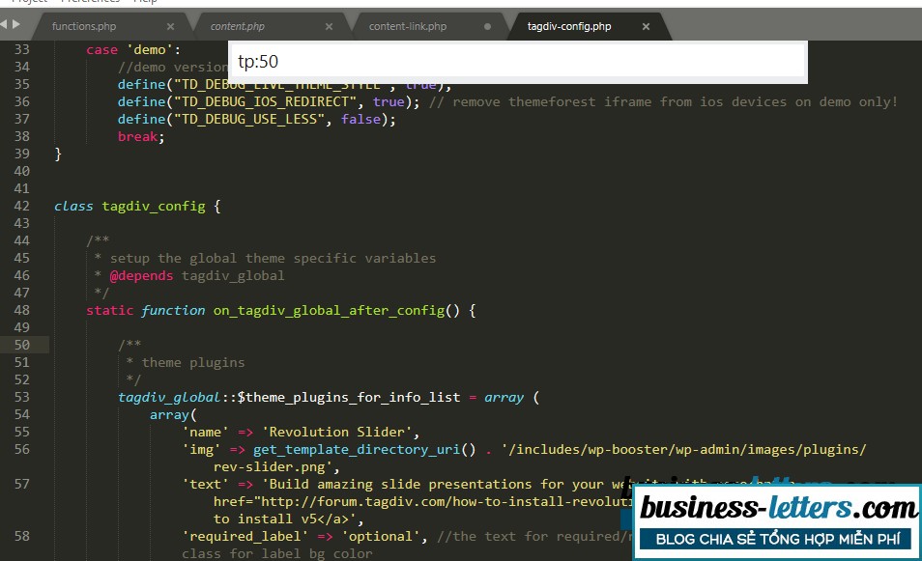

**Hỗ trợ API mạnh mẽ**

Sublime Text có API Python mạnh mẽ, cho phép các plugin tăng cường chức năng tích hợp. Kiểm soát gói có thể được cài đặt thông qua bảng lệnh, cung cấp quyền truy cập đơn giản vào hàng ngàn gói do cộng đồng xây dựng.

**Chia màn hình để viết mã thành nhiều cột**

Để dễ dàng so sánh mã của nhiều File cùng một lúc, bạn có thể chia màn hình chính thành các cột khác nhau. Đi đến Xem -> Bố cục. Tính năng này giúp bạn có cái nhìn trực quan hơn về mã bạn muốn tìm hiểu.

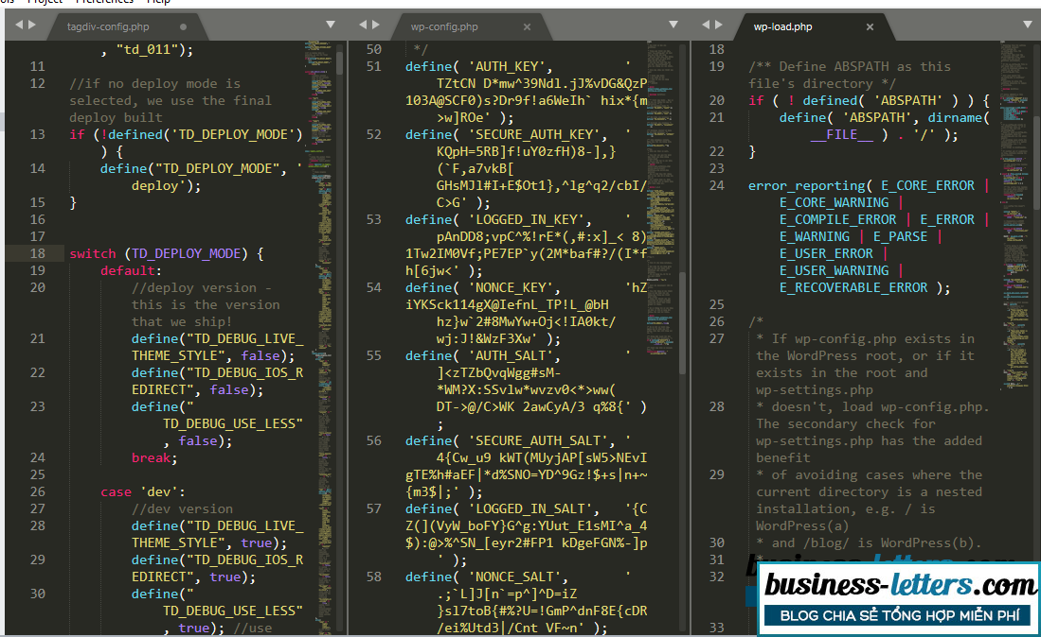

**Hiển thị và tìm kiếm cho cùng một chức năng**

Để kiểm tra số lần một chức năng hoặc một lệnh đã được sử dụng trên Sublime Text, sử dụng chuột để tô sáng mã. Tiếp theo, sử dụng phím tắt Ctrl + D để di chuyển và xem vị trí của từng đoạn mã.

**Hỗ trợ tản đa nền tảng**

Sublime Text có sẵn cho Mac, Windows và Linux. Giấy phép là tất cả những gì bạn cần để sử dụng Sublime Text trên bất kỳ máy tính nào bạn sở hữu, bất kể nó được sử dụng trên hệ điều hành nào. Sublime Text sử dụng bộ công cụ UI tùy chỉnh, được tối ưu hóa cho tốc độ, đồng thời tận dụng chức năng gốc trên mỗi nền tảng.

* + 1. ***So sánh điểm mạnh của Sublime Text 3 với Visual Studio Code***

**Phân tích các Symbol chính**

Khi bạn mở một project trong Sublime Text, nó sẽ tự động mở một trình gọi là trình “phân tích symbol” một từ mỹ miều để nói về việc tìm keywords trong code của bạn. Điều hay về nó là khi type Cmd + Shift + R để mở menu tìm symbol và nhanh chóng tìm ra các class names và methods trong code của mình. Hầu hết làm việc với PHP nên ví dụ, nếu như đã biết class name đang làm là PostController, có thể search và nó trong symbol search và file chứa class PHP sẽ lập tức mở trong editor.

VSCode, nhưng với codebase to to một chút là sẽ có vấn đề, trong khi Sublime thì không.

**Tốc độ cực nhanh**

Sublime Text là text editor nhanh nhất từng sử dụng. Nó mở gần như ngay tức thì và search rất nhanh. Microsoft đã rất cố gắng làm VS Code vận hành hiệu quả, tuy nhiên, VS Code dựa trên Electron. Electron là một JS framework và code bạn được viết trên JavaScript/Node.js, nói trắng ra đây là một cross platform framework. Nó làm cho editor dễ dãng mở rộng, nhưng bạn biết rồi đó, cross-platform framework khi khởi động cần chạy nhiều lib hay extension gắn liền với nó làm cho app khởi động rất chậm và sử dụng nhiều bộ nhớ hơn. Sublime Text là một app được viết native trên C++ hoàn toàn, nên footprint cũng thấp hơn nhiều.

**Các Vim Binding tốt hơn**

Vim support của Sublime chính xác hơn VS Code, giúp viết code nhanh hơn một chút. Sublime hỗ trợ Vim bindings bên ngoài, nhưng có thể sử dụng nhiều features hơn nữa nếu bạn dùng Vintageous plugin.

* 1. **Xampp**
* **Khái niệm**

Xampp là chương trình tạo máy chủ Web (Web Server) được tích

hợp sẵn Apache, PHP, MySQL, FTP Server, Mail Server và các

công cụ như phpMyAdmin

* **Đặc điểm**

Xampp là một mã nguồn mở máy chủ web đa nền được phát triển

bởi Apache Friends, bao gồm chủ yếu là Apache HTTP Server,

MariaDB database, và interpreters dành cho những đối tượng sử

dụng ngôn ngữ PHP và Perl.

Xampp là viết tắt của Cross-Platform (đa nền tảng-X), Apache (A),

MariaDB (M), PHP (P) và Perl (P).

Xampp cũng là có thể chạy tốt trên cả Linux, Windows và Mac.

* 1. **Tổng quan mô hình MVC**
     1. ***Các thành phần trong MVC***
* Model (Tầng dữ liệu): là một đối tượng hoặc một tập hợp các đối tượng biểu diễn cho phần dữ liệu chương trình. Nó được giao nhiệm vụ cung cấp dữ liệu cho cơ sở dữ liệu và lưu dữ liệu vào các kho dữ liệu. Tất cả các nghiệp vụ logic được thực thi ở Model. Dữ liệu vào từ người dùng sẽ thông qua View đến Controller và được kiểu tra ở Model trước khi lưu vào cơ sở dữ liệu. Việc truy xuất, xác nhận, và lưu dữ liệu là một phần của Model.
* View (Tầng giao diện): là phần giao diện với người dùng, bao gồm việc hiển thị dữ liệu ra màn hình, cung cấp các menu, nút bấm, hộp đối thoại, chọn lựa…, để người dùng có thể thêm, sửa, xóa, tìm kiếm và làm các thao tác khác đối với dữ liệu trong hệ thống… Thông thường, các thông tin cần hiển thị được lấy từ thành phần Models.
* Controller (Tầng điều khiển): là phần điều khiển của ứng dụng, điều hướng các nhiệm vụ (task) đến đúng phương hướng (method) có chức năng xử lý nhiệm vụ đó. Nó chịu trách nhiệm xử lý các tác động về mặt giao diện, các thao tác đối với models, và cuối cùng là chọn một view thích hợp để hiển thị ra màn hình
  + 1. ***Cách vận hành của MVC***

Hiểu một cách đơn giản, mô hình MVC cho ta thấy cách thức hoạt động của các ứng dụng web.

Hãy tưởng tượng việc bạn phải chuẩn bị một bữa tối với chiếc tủ lạnh đầy thức ăn. Trong trường hợp này, mọi nguyên liệu bạn có chính là Model. Và bạn có nhiều lựa chọn công thức món ăn khác nhau, những lựa chọn này đóng vai trò giống như Controller. Các món ăn sau khi được chế biến và bày biện sẵn sàng, chính là View.

Trong thực tế, MVC là công cụ hữu ích khi vận hành ứng dụng vì nó cho phép bạn hình dung về ứng dụng của mình dễ dàng dàng hơn và sắp xếp các ý tưởng đó thành các đoạn code.

Ví dụ bạn muốn lập trình một ứng dụng giúp lên kế hoạch làm việc. Và ứng dụng này cho phép người sử dụng tạo các nhiệm vụ, và sắp xếp chúng thành các danh sách.

Chức năng Model trong ứng dụng này sẽ giúp định nghĩa “nhiệm vụ” và “danh sách” là tổng hợp các “nhiệm vụ”.

Các đoạn code View sẽ quyết định giao diện của ứng dụng, như phông chữ hay màu sắc.

Và cuối cùng, Controller sẽ chịu trách nhiệm về cách thức người dùng thêm các nhiệm vụ, hay đánh dấu các nhiệm vụ đã được hoàn thành. Controller kết nối nút “thêm” từ View với Model. Như vậy, khi tương tác với nút “thêm” từ View, Model sẽ thêm nhiệm vụ mới.

* + 1. ***Sơ đồ tổng quan MVC***

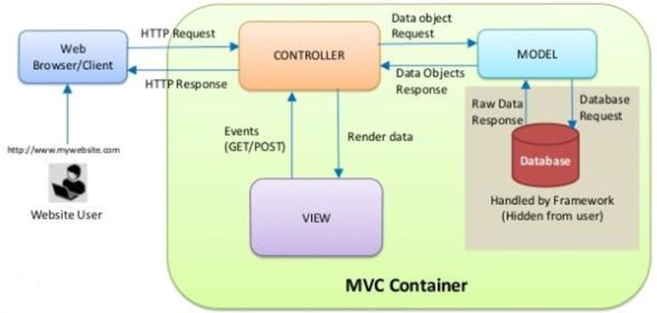

* + 1. ***Ưu, nhược điểm của MVC***

**Ưu điểm**

Mô hình MVC phù hợp với các dự án với các đội ngũ làm việc độc lập với nhau, như vậy các công việc đều có thể được thực hiện một cách linh hoạt.

Như vậy, mô hình này nổi bật nhờ các ưu điểm sau:

* **Hỗ trợ quá trình phát triển nhanh chóng:** Với đặc điểm hoạt động độc lập của từng thành phần, các lập trình viên có thể làm việc đồng thời trên từng bộ phận khác nhau của mô hình này. MVC giúp bạn tiết kiệm rất nhiều thời gian.
* **Khả năng cung cấp đồng thời nhiều khung View:** Với mô hình MVC, bạn có thể tạo ra đồng thời nhiều khung View cho Model.
* **Hỗ trợ các kỹ thuật không đồng bộ:** MVC có thể hoạt động trên nền tảng JavaScript. Điều này có nghĩa là các ứng dụng MVC có thể hoạt động với các file PDF, các trình duyệt web cụ thể, và cả các widget máy tính.
* **Dễ dàng thao tác chỉnh sửa:** Bộ phận Model hoạt động tách biệt với View đồng nghĩa với việc bạn có thể đưa ra các thay đổi, chỉnh sửa hoặc cập nhật dễ dàng ở từng bộ phận.
* **Giữ nguyên trạng thái data:** Mô hình MVC truyền lại dữ liệu nhưng không định dạng lại dữ liệu. Do đó, các dữ liệu này có thể được dùng lại cho các thay đổi sau này.
* **Hỗ trợ các nền tảng phát triển SEO:** Với mô hình MVC, bạn có thể dễ dàng tạo ra các mã SEO URL để thu hút lượng truy cập đối với ứng dụng bất kỳ.

**Nhược điểm**

* Khó khăn trong quá trình điều hướng code: Điều hướng khung có thể phức tạp vì mô hình này bao gồm nhiều lớp và yêu cầu người dùng thích ứng với các tiêu chí phân tách của MVC.
* Không thích hợp việc phát triển các ứng dụng nhỏ vì mô hình này yêu cầu bạn lưu trữ một số lượng lớn các file.
* Nhiều khung hoạt động đồng thời: Việc phân tách một tính năng thành ba bộ phận khác nhau dễ dẫn đến hiện tượng phân tán. Do đó, đòi hỏi các nhà phát triển phải duy trì tính nhất quán của nhiều bộ phận cùng một lúc.

**Chương II: Khảo sát và phân tích thiết kế hệ thống**

**2.1. Khảo sát hiện trạng**

-Theo số liệu mới nhất của Tổng cục Thống kê, đến quý 1 năm 2017, trong tổng lực lượng lao động cả nước có gần 918 nghìn lao động thiếu việc làm và lao động thất nghiệp là 1,14 triệu người. Các bạn sinh viên đã ra trường không có việc làm trên địa bàn tỉnh Thái Nguyên nói riêng và cả nước nói chung còn rất lớn (38% theo con số thống kê của Tổng cục Thống kê 2020).

- Các bạn sinh viên đã ra trường và chưa ra trường muốn làm thêm còn khó khăn trong việc tìm kiếm việc làm.

**2.2. Giải quyết bài toán**

Từ những nhu cầu và thực trạng khi qua khảo sát thực tế. Em quyết định làm Website tuyển dụng việc làm Ocipicut với những yêu cầu:

* Yêu cầu về mặt chức năng: Quản lý bài đăng, cho phép đăng bài tìm người làm, tìm việc…
* Yêu cầu về phi chức năng: chạy tất cả trên các trình duyệt (chrome, coccoc, IE…), thời gian phản hồi nhanh (thời gian phản hồi khoảng dưới 500ms), giao diện đẹp…

**2.3. Giới thiệu website**

Website tuyển dụng việc làm Ocipicut cung cấp các chức năng sau:

* Đối với người dùng
* Quản lý tài khoản
* Đăng ký
* Đăng nhập
* Đổi mật khẩu
* Đăng xuất
* Quản lý bài đăng của bản thân
* Thêm bài đăng
* Sửa bài đăng
* Xóa bài đăng
* Tìm kiếm bài đăng
* Xem chi tiết bài đăng
* Đối với Admin

Ngoài các chức năng tương tự người dùng, Admin còn quản lý các chức năng sau:

* Quản lý bài đăng
* Quản lý thể loại

## 2.4. Công nghệ sử dụng

* Ngôn ngữ lập trình: PHP
* Cơ sở dữ liệu: mysql
* Công cụ phát triển: Sublime Text 3

**2.5. Sơ đồ phân cấp chức năng**

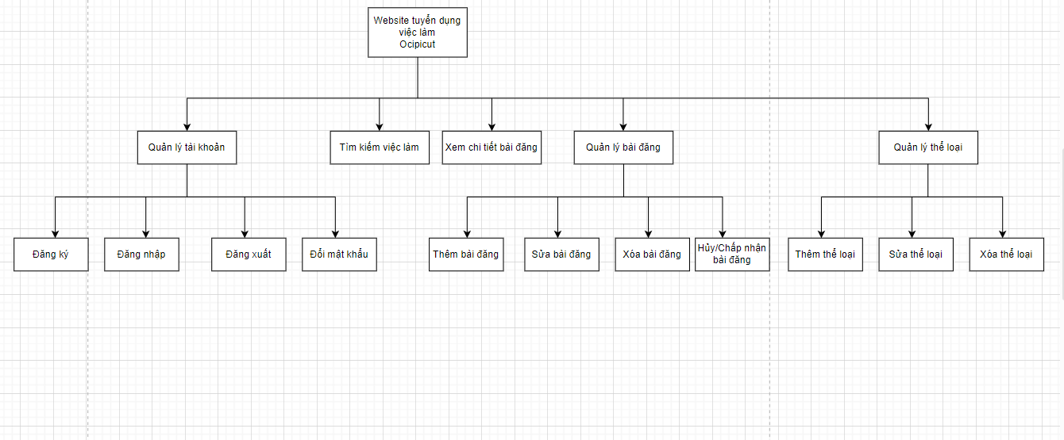

Hình 2-1: Sơ đồ phân cấp chức năng.

## 2.6. Sơ đồ phân cấp chức năng phía người dùng

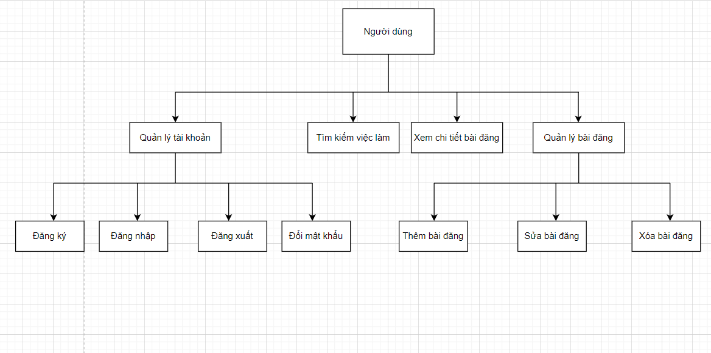

Hình 2-1: Sơ đồ phân cấp chức năng phía người dùng.

**2.7. Chức năng phía người quản trị website**

|  |  |  |
| --- | --- | --- |
| STT | Chức năng | Mô tả |
| 1 | Quản lý bài đăng | Người quản trị có thể chấp nhận hoặc hủy bỏ bài đăng của người dung. |
| 2 | Quản lý thể loại | Người quản trị có thể thêm thể loại mới, sửa thể loại, xóa thể loại. |

1. **Chi tiết chức năng**

**Quản lý bài đăng:** Quản lý các bài đăng. Có các chức năng như chấp nhận(duyệt) bài đăng hoặc hủy bỏ bài đăng.

*Đầu vào:* Các bài đăng từ người dùng.

*Xử lý:* Khi người dùng đăng nhập với tư cách là quản trị và chọn chức năng:

*Chấp nhận*: Người quản trị chọn bài đăng sẽ được chấp nhận, bài đăng sẽ chuyển từ chờ xét duyệt sang đã được chấp nhận ở cơ sở dữ liệu.

*Hủy bỏ*: Người quản trị chọn bài đăng sẽ hủy bỏ, bài đăng sẽ chuyển từ chờ xét duyệt sang đã hủy bỏ ở cơ sở dữ liệu.

**Quản lý thể loại:** Quản lý thông tin các thể loại bao gồm tên, ảnh. Có các chức năng như thêm, sửa, xóa thể loại.

*Đầu vào:* Thông tin thể loại

*Xử lý:* Khi người dùng đăng nhập với tư cách là quản trị và chọn chức năng:

*Thêm thể loại*: Hệ thống sẽ chuyển đến trang thêm thể loại. Ở trang này người quản trị nhập thông tin thể loại sau đó gửi thông tin đã nhập cho hệ thống. Nếu thông tin hợp lệ, thể loại mới sẽ lưu vào cơ sở dữ liệu.

*Sửa thể loại*: Hệ thống sẽ chuyển đến trang sửa thể loại với thể loại muốn sửa. Ở trang này người quản trị phải nhập thông tin về thể loại sau đó gửi thông tin đã nhập cho hệ thống. Nếu thông tin hợp lệ hệ thống sẽ lưu vào cơ sở dữ liệu.

*Xóa thể loại*: Người quản trị chọn thể loại cần xóa, thể loại sẽ được xóa ở cơ sở dữ liệu.

1. **Sơ đồ phân cấp chức năng phía người quản trị**

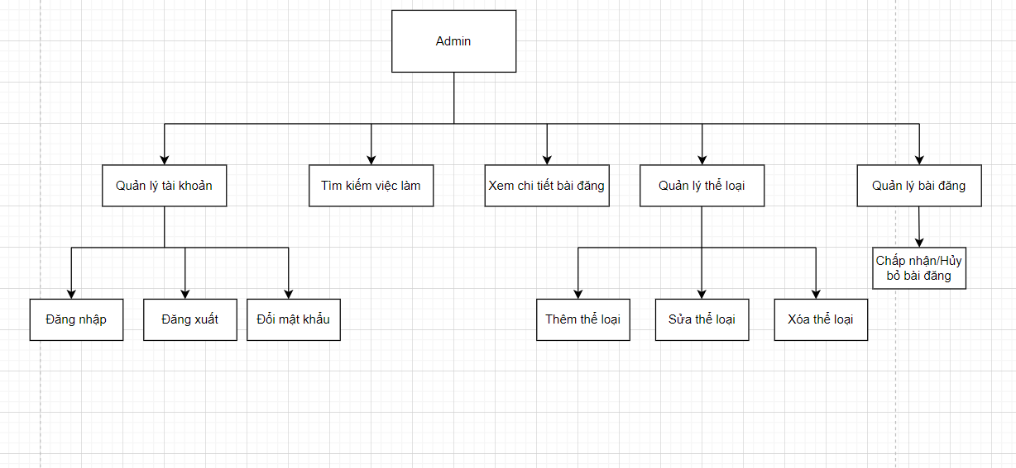

**2.8. Tóm tắt các đối tượng quản lý**

***2.8.1. Bài đăng***

Gồm các bài đăng liên quan đến công việc.

***2.8.2. Thể loại***

Gồm các thể loại của công việc ví dụ như: Thiết kế Website, xây dựng…

.

***2.8.3. Admin***

Là người quản trị của website. Phụ trách việc quản lý bài đăng, thể loại….

***2.8.4. Người dùng***

Là các cá nhân tới website tìm kiếm việc làm cho bản thân hoặc tìm người làm cho công việc của mình.

## 2.9. Tài liệu đặc tả và các sơ đồ cho chức năng

***2.9.1. Sơ đồ USE CASE***

***2.9.1. Sơ đồ USE CASE tổng quát***

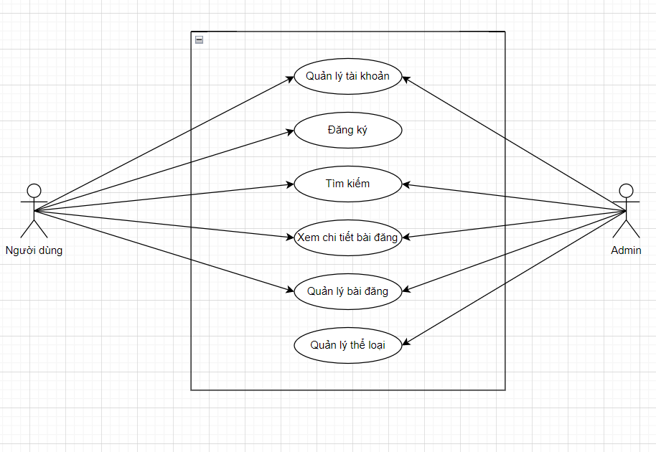

***2.9.1.1. Sơ đồ phân rã chức năng theo tác nhân admin***

* ***UC quản lý bài đăng***

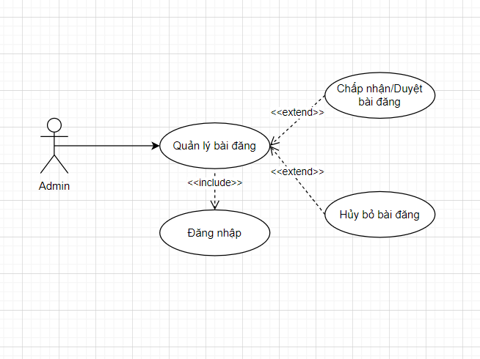

* ***UC quản lý thể loại***

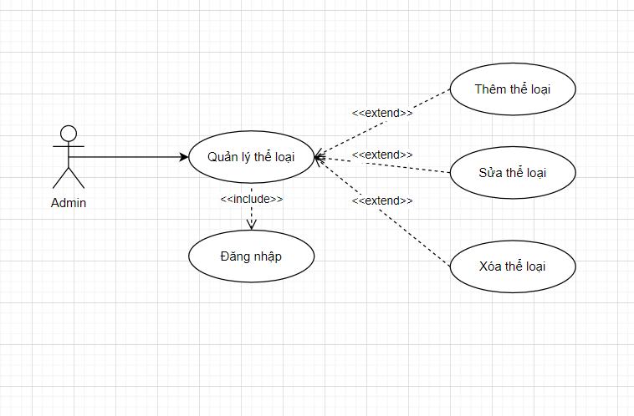

***2.9.1.2. Sơ đồ phân rã chức năng theo tác nhân người dùng***

* ***UC quản lý tài khoản***

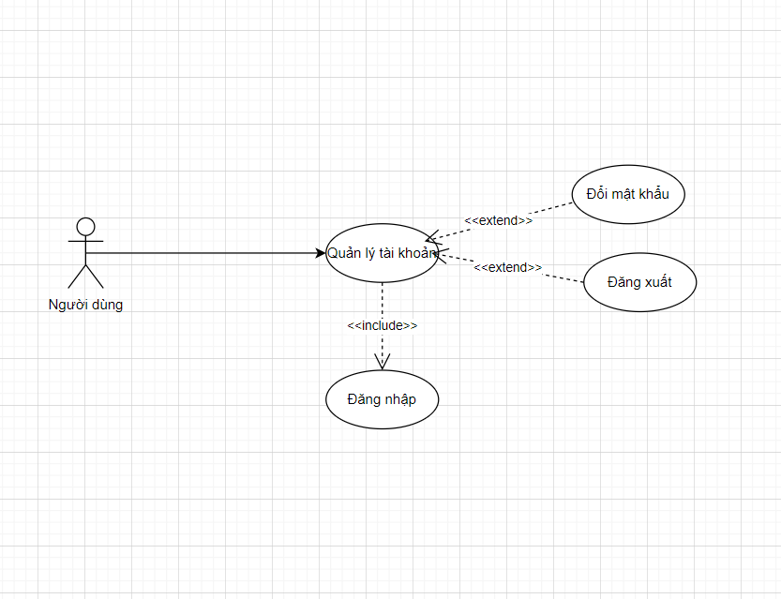

### *2.9.2. Chức năng đăng ký*

*2.9.2.1. Tài liệu đặc tả chức năng đăng ký*

|  |  |
| --- | --- |
| **Tên chức năng** | Đăng ký |
| **Tác nhân** | Người dùng |
| **Mô tả** | Chức năng này cho phép các cá nhân đăng ký tài khoản để đăng nhập hệ thống |
| **Đầu vào** | Tên tài khoản và mật khẩu |
| **Đầu ra** | Đăng ký thành công |
| **Điều kiện trước** | * Chưa có tài khoản đăng nhập * Đang ở giao diện trang chủ * Chọn “Đăng Kí”. Hệ thống chuyển tới form đăng ký |
| **Điều kiện sau** | * Đăng ký tài khoản thành công: Chuyển tới form đăng nhập * Đăng ký không thành công: Không chuyển sang màn hình khác, yêu cầu kiểm tra lại tên tài khoản và mật khẩu |
| **Luồng sự kiện** | 1. Người dùng truy cập vào hệ thống 2. Hệ thống hiển thị giao diện trang chủ 3. Chọn “Đăng Kí”. Hệ thống chuyển sang form đăng ký, yêu cầu người dùng nhập tên tài khoản và mật khẩu  * Tên tài khoản textbox: là trường bắt buộc, nhập chuỗi ký tự ngẫu nhiên (không giới hạn độ dài), đang tồn tại trong cơ sở dữ liệu * Mật khẩu textbox: là trường bắt buộc, nhập chuỗi ký tự ngẫu nhiên (không giới hạn độ dài), đang tồn tại trong cơ sở dữ liệu  1. Nhập tên tài khoản và mật khẩu. Nhấn “Đăng kí” 2. Hệ thống kiểm tra thông tin tài khoản và mật khẩu. Xác nhận hợp lệ 3. Đăng ký thành công. Hệ thống chuyển sang form đăng nhập 4. Kết thúc ca sử dụng |
| **Ngoại lệ** |  |

*Bảng 2-2: Đặc tả chức năng đăng ký.*

*2.9.2.2. Biểu đồ hoạt động cho chức năng đăng ký*

### HDDK

*2.9.2.3. Biểu đồ trình tự cho chức năng đăng ký*

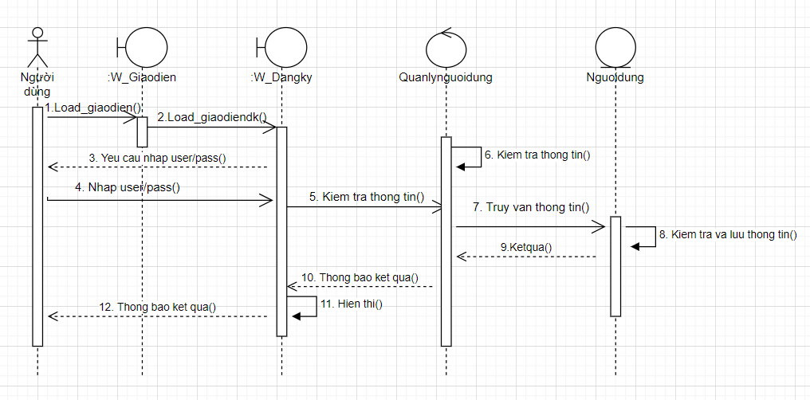

### *2.9.3. Chức năng đăng nhập*

*2.9.3.1. Tài liệu đặc tả chức năng đăng nhập*

|  |  |
| --- | --- |
| **Tên chức năng** | Đăng nhập |
| **Tác nhân** | Admin, người dùng |
| **Mô tả** | Chức năng này cho phép các cá nhân sử dụng tài khoản để đăng nhập hệ thống |
| **Đầu vào** | Tên tài khoản và mật khẩu |
| **Đầu ra** | Đăng nhập thành công |
| **Điều kiện trước** | * Đã đăng ký tài khoản thành công * Chọn “Đăng nhập” |
| **Điều kiện sau** | * Đăng nhập thành công: Chuyển tới giao diện chính * Đăng nhập không thành công: Không chuyển sang màn hình khác, yêu cầu kiểm tra lại tên tài khoản và mật khẩu |
| **Luồng sự kiện** | 1. Người dùng truy cập vào hệ thống 2. Hệ thống hiển thị giao diện trang chủ 3. Chọn “Đăng nhập” 4. Hệ thống hiển thị form đăng nhập, yêu cầu người dùng nhập tài khoản và mật khẩu để đăng nhập  * Tên tài khoản textbox: là trường bắt buộc, nhập chuỗi ký tự ngẫu nhiên (không giới hạn độ dài), đang tồn tại trong cơ sở dữ liệu * Mật khẩu textbox: là trường bắt buộc, nhập chuỗi ký tự ngẫu nhiên (không giới hạn độ dài), đang tồn tại trong cơ sở dữ liệu  1. Nhập tên tài khoản và mật khẩu. Nhấn “Đăng nhập” 2. Hệ thống kiểm tra thông tin tài khoản và mật khẩu. Xác nhận hợp lệ 3. Đăng nhập thành công. Chuyển tới giao diện chính 4. Kết thúc ca sử dụng |
| **Ngoại lệ** |  |

*Bảng 2-3: Đặc tả chức năng đăng nhập.*

*2.9.3.2. Biểu đồ hoạt động cho chức năng đăng nhập*

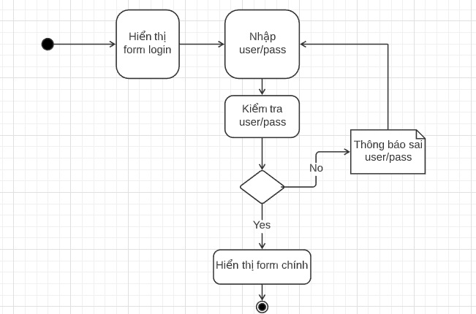

*2.9.3.3. Biểu đồ trình tự cho chức năng đăng nhập*

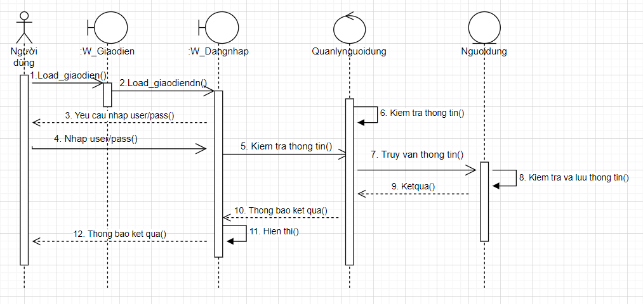

### *2.9.4. Chức năng đổi mật khẩu*

*2.9.4.1. Tài liệu đặc tả chức năng đổi mật khẩu*

|  |  |
| --- | --- |
| **Tên chức năng** | Đổi mật khẩu |
| **Tác nhân** | Admin, người dùng |
| **Mô tả** | Chức năng này cho phép thay đổi mật khẩu |
| **Đầu vào** | Mật khẩu cũ, mật khẩu mới |
| **Đầu ra** | Đổi mật khẩu thành công |
| **Điều kiện trước** | * Đã đăng nhập hệ thống * Admin/người dùng nhớ mật khẩu * Đang ở màn hình đổi mật khẩu |
| **Điều kiện sau** | * Đổi mật khẩu thành công: Chuyển tới màn hình quản lý tài khoản * Đổi mật khẩu không thành công: Không chuyển sang màn hình khác, yêu cầu kiểm tra lại mật khẩu đã điền vào |
| **Luồng sự kiện** | 1. Người dùng đã đăng nhập vào hệ thống 2. Hệ thống hiển thị giao diện chính 3. Chọn “Tài Khoản” trên thanh menu 4. Hệ thống hiển thị màn hình thông tin tình hình luyện tập 5. Chọn “Đổi mật khẩu” 6. Hệ thống hiển thị form đổi mật khẩu, yêu cầu người dùng nhập mật khẩu cũ, mật khẩu mới và xác nhận lại mật khẩu mới  * Mật khẩu cũ textbox: là trường bắt buộc, nhập mật khẩu hiện tại * Mật khẩu mới textbox: là trường bắt buộc, nhập chuỗi ký tự ngẫu nhiên (không giới hạn độ dài) * Nhập lại mật khẩu mới textbox: là trường bắt buộc, trùng mật khẩu mới  1. Nhập vào ba textbox mật khẩu cũ, mật khẩu mới, nhập lại mật khẩu mới. Nhấn “OK” 2. Hệ thống kiểm tra mật khẩu. Xác nhận hợp lệ 3. Hệ thống cập nhật lại mật khẩu 4. Đổi mật khẩu thành công. Quay lại giao diện chính 5. Kết thúc ca sử dụng |
| **Ngoại lệ** |  |

*Bảng 2-4: Đặc tả chức năng đổi mật khẩu.*

*2.9.4.2. Biểu đồ hoạt động chức năng đổi mật khẩu*

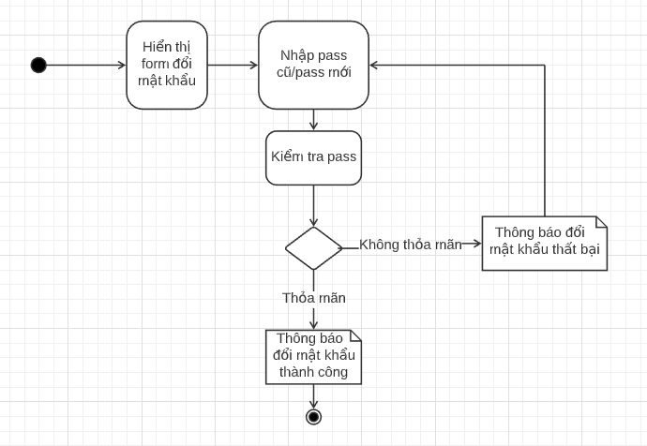

*2.9.4.3. Biểu đồ trình tự cho chức năng đổi mật khẩu*

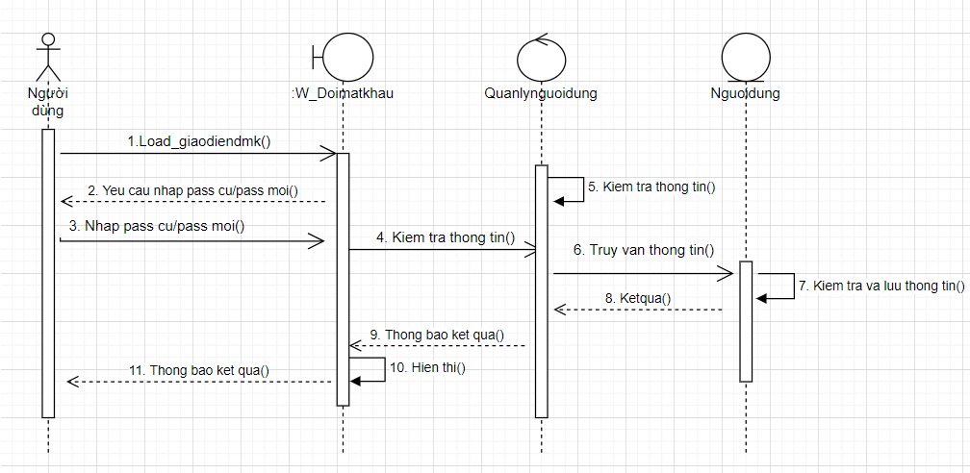

### *2.9.5. Chức năng đăng xuất*

*2.9.5.1. Tài liệu đặc tả chức năng đăng xuất*

|  |  |
| --- | --- |
| **Tên chức năng** | Đăng xuất |
| **Tác nhân** | Admin, người dùng |
| **Mô tả** | Chức năng này cho phép admin/người dùng kết thúc phiên làm việc |
| **Đầu vào** |  |
| **Đầu ra** |  |
| **Điều kiện trước** | Đã đăng nhập hệ thống |
| **Điều kiện sau** | Đăng xuất khỏi hệ thống. Hiển thị giao diện trang chủ |
| **Luồng sự kiện** | 1. Chọn “Tài Khoản” trên thanh menu 2. Hệ thống hiển thị màn hình thông tin quản lý tài khoản 3. Chọn “Đăng xuất” 4. Hệ thống chuyển sang giao diện trang chủ 5. Kết thúc ca sử dụng |
| **Ngoại lệ** |  |

*Bảng 2-5: Đặc tả chức năng đăng xuất.*

*2.9.5.2. Biểu đồ hoạt động cho chức năng đăng xuất*

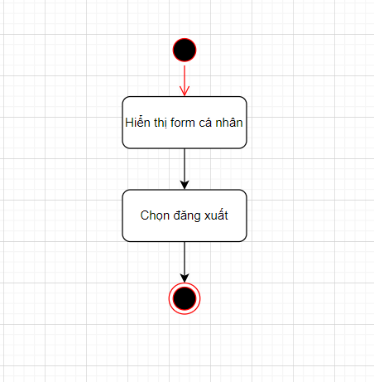

*2.9.5.3. Biểu đồ trình tự cho chức năng đăng xuất*

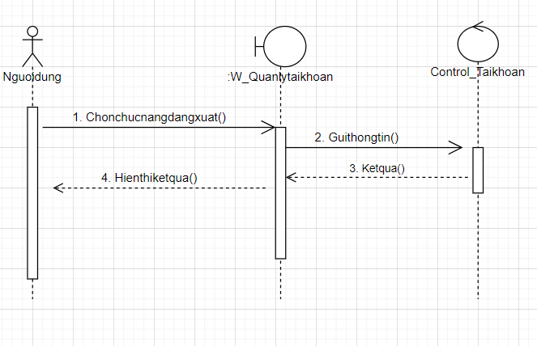

### *2.9.6. Chức năng tìm kiếm*

### *2.9.6.1. Tài liệu đặc tả chức năng tìm kiếm*

|  |  |
| --- | --- |
| **Tên chức năng** | Tìm kiếm |
| **Tác nhân** | Admin, người dùng |
| **Mô tả** | Cho phép admin/người dùng tìm kiếm công việc muốn tham khảo |
| **Đầu vào** |  |
| **Đầu ra** |  |
| **Điều kiện trước** |  |
| **Điều kiện sau** | Chọn chức năng tìm kiếm |
| **Luồng sự kiện** | 1. Tại hệ thống giao diện chính. 2. Nhập công việc muốn tìm vào ô textbox tìm kiếm 3. Chọn “Tìm kiếm”. 4. Hệ thống hiển thị kết quả tìm kiếm. 5. Kết thúc ca sử dụng |
| **Ngoại lệ** |  |

*Bảng 2-6: Đặc tả chức năng tìm kiếm*

### *2.9.6.2. Biểu đồ hoạt động cho chức năng tìm kiếm*

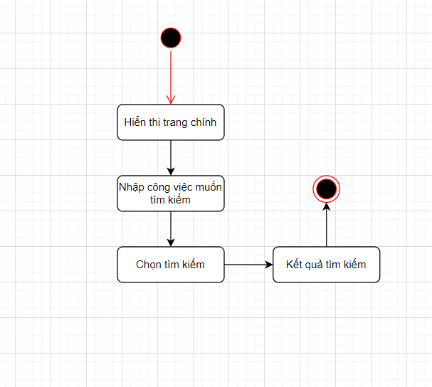

### *2.9.6.3. Biểu đồ trình tự cho chức năng tìm kiếm*

### 

### *2.9.7. Chức năng thêm bài đăng công việc*

### *2.9.7.1. Tài liệu đặc tả chức năng thêm bài đăng công việc*

|  |  |
| --- | --- |
| **Tên chức năng** | Thêm bài đăng |
| **Tác nhân** | Người dùng |
| **Mô tả** | Cho phép người dùng đăng bài tìm người làm công việc |
| **Đầu vào** |  |
| **Đầu ra** |  |
| **Điều kiện trước** | Đã đăng nhập vào hệ thống |
| **Điều kiện sau** | Submit phần đăng bài |
| **Luồng sự kiện** | 1. Người dùng đăng nhập vào hệ thống 2. Chọn “Tài Khoản” 3. Hệ thống chuyển qua giao diện chính của quản lí tài khoản 4. Chọn chức năng “Thêm công việc mới” 5. Nhập thông tin công việc muốn thêm 6. Chọn “Thêm”. Thành công hệ thống quay về giao diện chính của quản lí tài khoản 7. Kết thúc ca sử dụng |
| **Ngoại lệ** |  |

*Bảng 2-7: Đặc tả chức năng thêm bài đăng công việc.*

### *2.9.7.2. Biểu đồ hoạt động cho chức năng thêm bài đăng công việc*

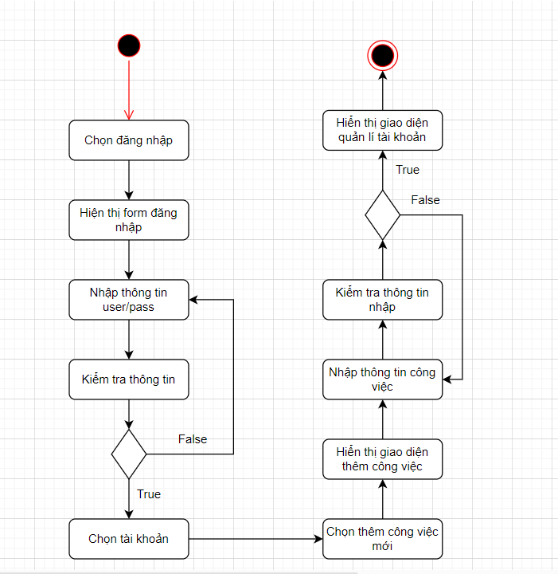

### *2.9.7.3. Biểu đồ trình tự cho chức năng thêm bài đăng công việc*

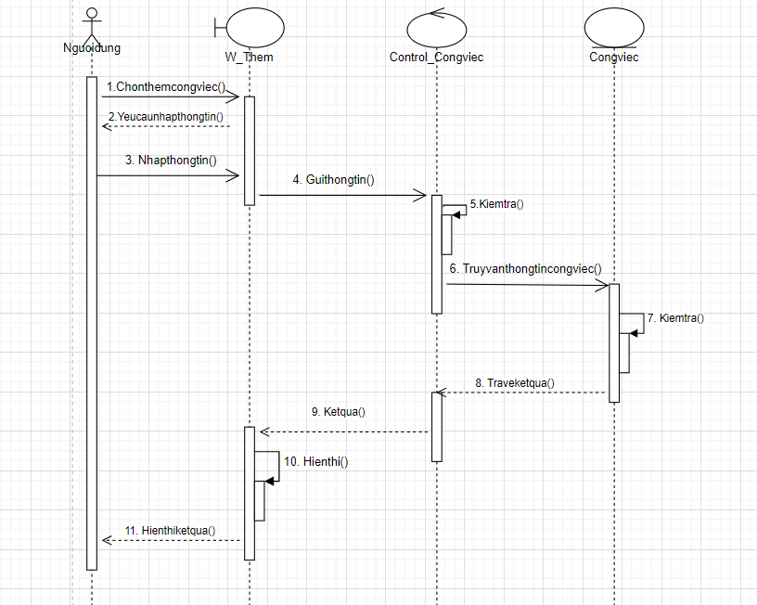

### *2.9.8. Chức năng sửa bài đăng công việc*

### *2.9.8.1. Tài liệu đặc tả chức năng sửa bài đăng công việc*

|  |  |
| --- | --- |
| **Tên chức năng** | Sửa bài đăng |
| **Tác nhân** | Người dùng |
| **Mô tả** | Cho phép người dùng bài đăng |
| **Đầu vào** |  |
| **Đầu ra** |  |
| **Điều kiện trước** | Đã đăng nhập hệ thống |
| **Điều kiện sau** | Submit phần sửa bài |
| **Luồng sự kiện** | 1. Người dùng đăng nhập vào hệ thống 2. Chọn “Tài Khoản” 3. Hệ thống chuyển qua giao diện chính của quản lí tài khoản 4. Chọn bài đăng công việc muốn sửa. Chọn chức năng “Sửa” 5. Hệ thống sẽ hỏi “Bạn có chắc chắn muốn sửa không?” 6. Nhấn “Ok” để xác nhận 7. Nhập thông tin muốn sửa 8. Chọn “Sửa”. Thành công hệ thống quay về giao diện chính của quản lí tài khoản 9. Kết thúc ca sử dụng |
| **Ngoại lệ** |  |

*Bảng 2-8: Đặc tả chức năng sửa bài đăng.*

### *2.9.8.2. Biểu đồ hoạt động cho chức năng sửa bài đăng*

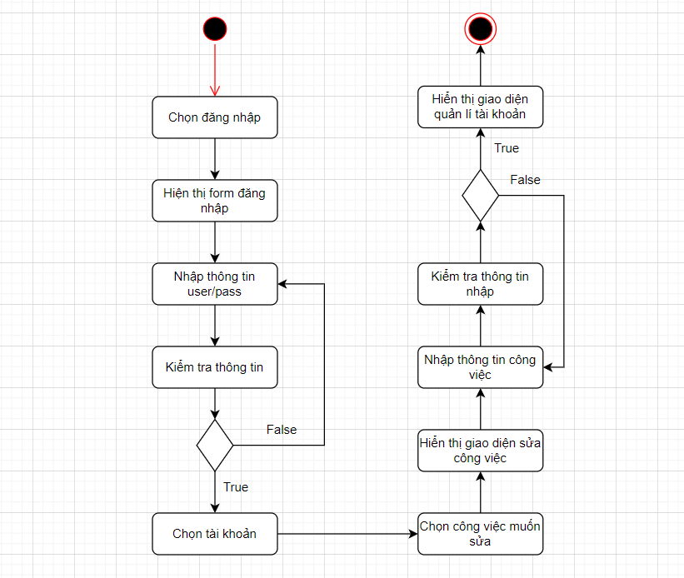

### *2.9.8.3. Biểu đồ trình tự cho chức năng sửa bài đăng*

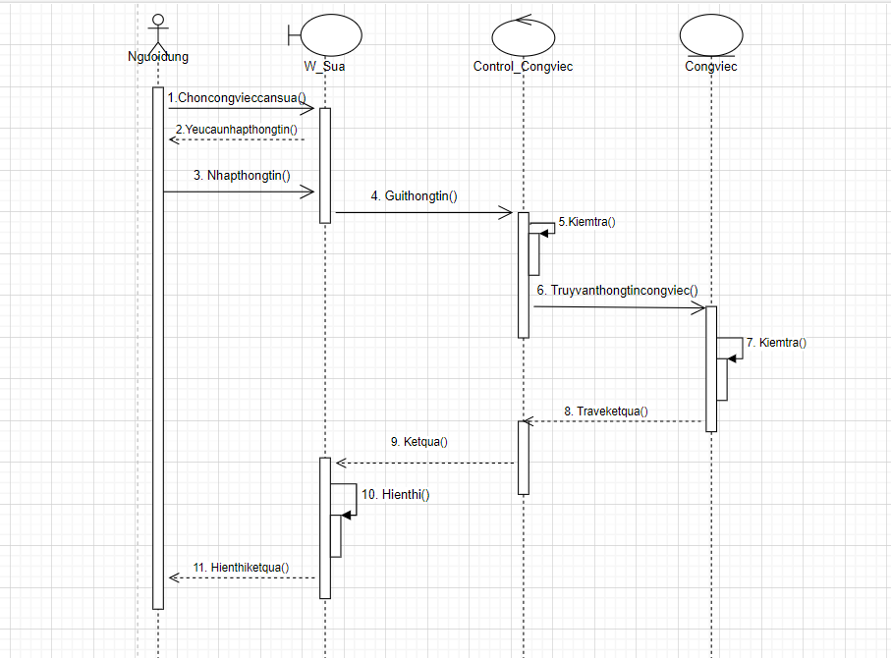

### *2.9.9. Chức năng xoá bài đăng công việc*

### *2.9.9.1. Tài liệu đặc tả chức năng xóa bài đăng công việc*

|  |  |
| --- | --- |
| **Tên chức năng** | Xóa bài đăng |
| **Tác nhân** | Người dùng |
| **Mô tả** | Cho phép người dùng xóa bài đăng |
| **Đầu vào** |  |
| **Đầu ra** |  |
| **Điều kiện trước** | Đã đăng nhập hệ thống |
| **Điều kiện sau** | Submit phần xóa |
| **Luồng sự kiện** | 1. Người dùng đăng nhập vào hệ thống 2. Chọn “Tài Khoản” 3. Hệ thống chuyển qua giao diện chính của quản lí tài khoản 4. Chọn bài đăng công việc muốn xóa. Chọn chức năng “Xóa” 5. Hệ thống sẽ hỏi “Bạn có chắc chắn muốn xóa không?” 6. Nhấn “Ok” để xác nhận 7. Thành công hệ thống quay về giao diện chính của quản lí tài khoản 8. Kết thúc ca sử dụng |
| **Ngoại lệ** |  |

*Bảng 2-9: Đặc tả chức năng xóa bài đăng.*

### *2.9.9.2. Biểu đồ hoạt động cho chức năng xóa bài đăng*

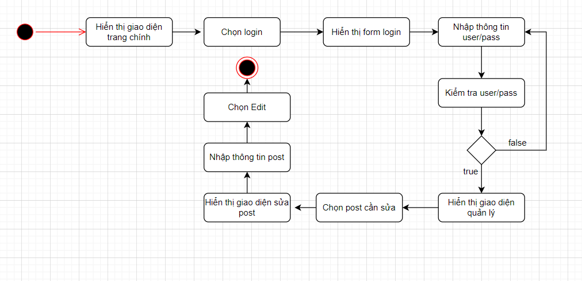

### *2.9.9.3. Biểu đồ trình tự cho chức năng xóa bài đăng*

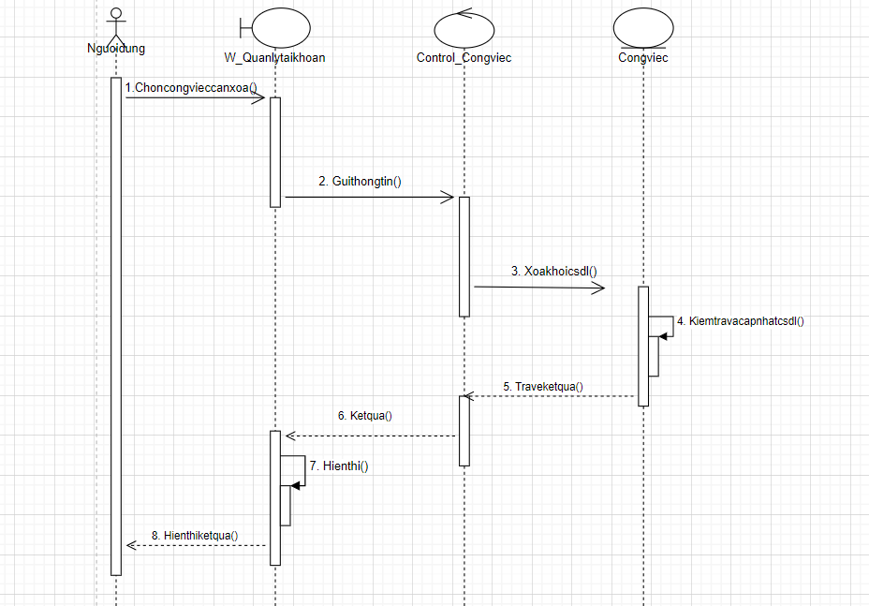

### *2.9.10. Chức năng quản lí bài đăng*

### *2.9.10.1. Tài liệu đặc tả chức năng quản lí bài đăng*

|  |  |
| --- | --- |
| **Tên chức năng** | Quản lí bài đăng |
| **Tác nhân** | Admin |
| **Mô tả** | Cho phép admin chấp nhận hoặc hủy bài đăng của thành viên |
| **Đầu vào** |  |
| **Đầu ra** |  |
| **Điều kiện trước** | Đã đăng nhập hệ thống bằng admin |
| **Điều kiện sau** |  |
| **Luồng sự kiện** | 1. Admin đã đăng nhập hệ thống 2. Chọn “Quản lí” trên thanh menu 3. Hệ thống hiển thị bảng công việc của các thành viên đã đăng 4. Chọn chức năng “Chấp nhận hoặc Hủy” để chấp nhận hoặc hủy bài đăng |
| **Ngoại lệ** |  |

*Bảng 2-9: Đặc tả chức năng quản lí bài đăng.*

### *2.9.10.2. Biểu đồ hoạt động cho chức năng quản lí bài đăng*

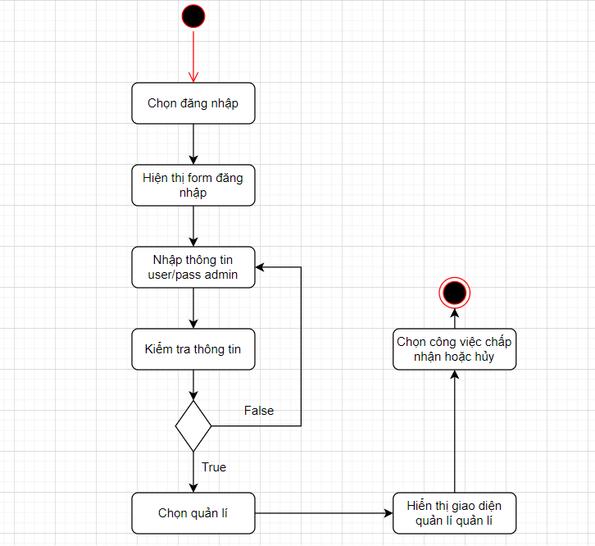

### *2.9.10.3. Biểu đồ trình tự cho chức năng quản lí bài đăng*

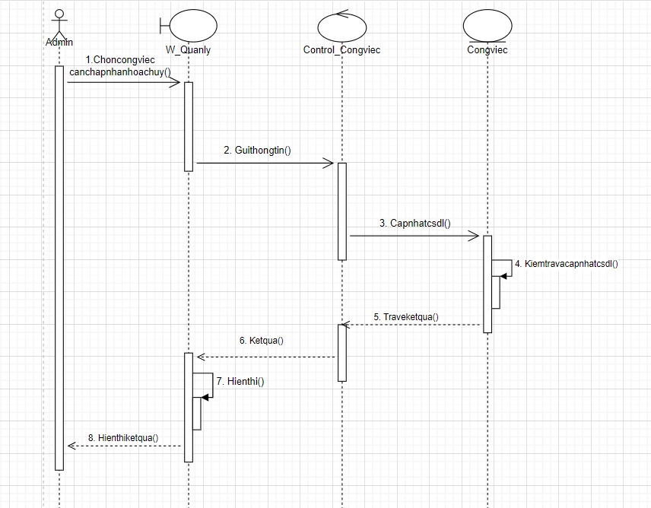

### *2.9.11. Chức năng thêm danh mục mới*

### *2.9.11.1. Tài liệu đặc tả chức năng thêm danh mục mới*

|  |  |
| --- | --- |
| **Tên chức năng** | Thêm danh mục mới |
| **Tác nhân** | Admin |
| **Mô tả** | Cho phép admin cập nhật thêm danh mục mới |
| **Đầu vào** | Danh mục mới |
| **Đầu ra** |  |
| **Điều kiện trước** | Đăng nhập hệ thống bằng tài khoản admin |
| **Điều kiện sau** |  |
| **Luồng sự kiện** | 1. Đăng nhập hệ thống bằng tài khoản admin 2. Chọn “Quản lý” trên thanh menu 3. Hệ thống hiển thị giao diện quản lí 4. Chọn “Danh mục” 5. Chọn “Thêm danh mục mới” 6. Hệ thống hiển thị giao diện thêm danh mục 7. Admin nhập dữ liệu danh mục 8. Chọn “Thêm” 9. Nếu thành công, hệ thống cập nhật thể lại mới. Chuyển về giao diện quản lí 10. Kết thúc ca sử dụng |
| **Ngoại lệ** |  |

*Bảng 2-12: Đặc tả chức năng thêm danh mục mới.*

### *2.9.11.2. Biểu đồ hoạt động cho chức năng thêm danh mục mới*

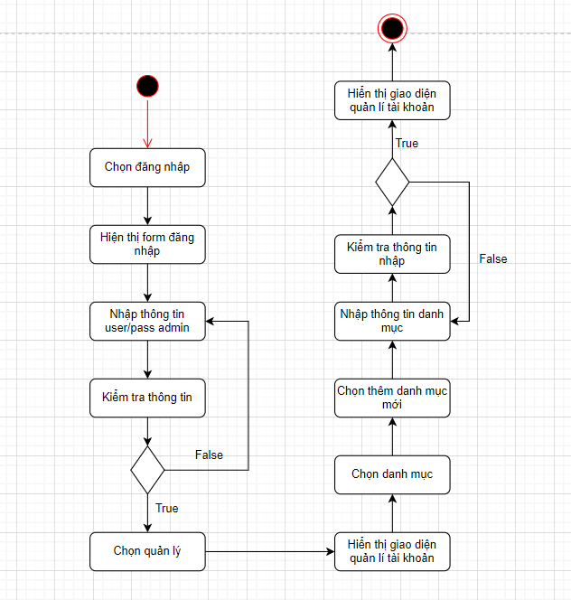

### *2.9.11.3. Biểu đồ trình tự cho chức năng thêm danh mục mới*

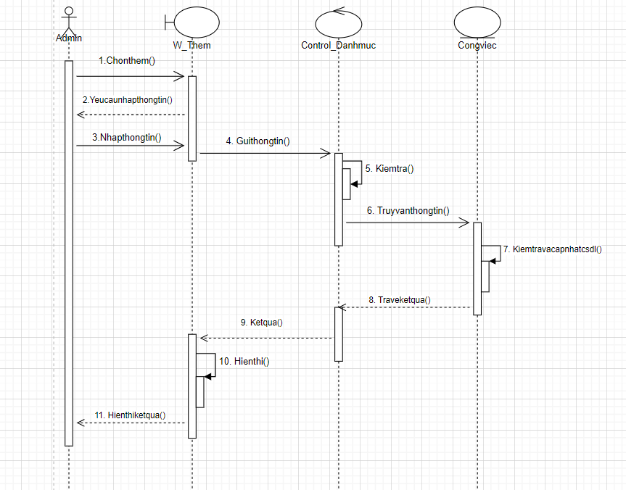

### *2.9.12. Chức năng sửa danh mục*

### *2.9.12.1. Tài liệu đặc tả chức năng sửa danh mục*

|  |  |
| --- | --- |
| **Tên chức năng** | Chỉnh sửa danh mục |
| **Tác nhân** | Admin |
| **Mô tả** | Cho phép admin chỉnh sửa lại danh mục |
| **Đầu vào** |  |
| **Đầu ra** |  |
| **Điều kiện trước** | Đăng nhập hệ thống bằng tài khoản admin |
| **Điều kiện sau** |  |
| **Luồng sự kiện** | 1. Đăng nhập hệ thống bằng tài khoản admin 2. Chọn “Quản lý” trên thanh menu 3. Hệ thống hiển thị giao diện quản lí 4. Chọn “Danh mục” 5. Tại danh mục muốn chỉnh sửa, chọn “Sửa” 6. Hệ thống hiển thị thông báo “Bạn có chắc chắn muốn sửa?” 7. Nhấn “OK” để xác nhận 8. Hệ thống chuyển qua giao diện thông tin danh mục 9. Admin có thể sửa danh mục 10. Nhập thông tin muốn sửa 11. Chọn “Sửa” 12. Nếu thành công, hệ thống hiển thị giao diện quản lí 13. Kết thúc ca sử dụng |
| **Ngoại lệ** |  |

*Bảng 2-13: Đặc tả chức năng chỉnh sửa danh mục.*

### *2.9.12.2. Biểu đồ hoạt động cho chức năng sửa danh mục*

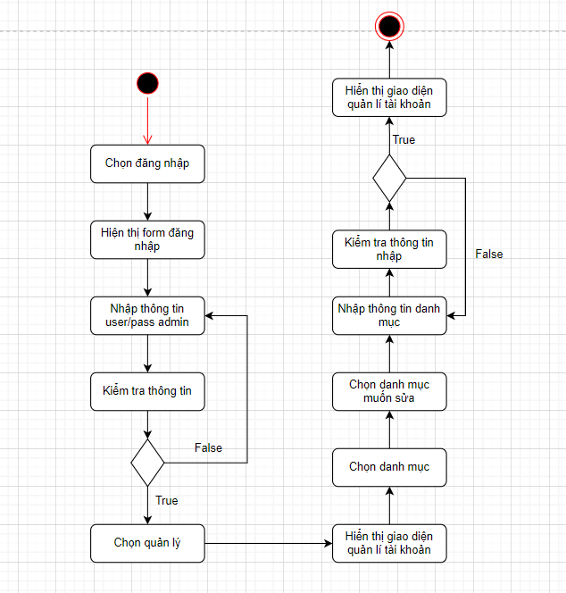

### *2.9.12.3. Biểu đồ trình tự cho chức năng sửa danh mục*

### 

### *2.9.13. Chức năng xóa danh mục*

### *2.9.13.1. Tài liệu đặc tả chức năng xóa danh mục*

|  |  |
| --- | --- |
| **Tên chức năng** | Xóa danh mục |
| **Tác nhân** | Admin |
| **Mô tả** | Cho phép admin xóa danh mục |
| **Đầu vào** |  |
| **Đầu ra** |  |
| **Điều kiện trước** | Đăng nhập hệ thống bằng tài khoản admin |
| **Điều kiện sau** |  |
| **Luồng sự kiện** | 1. Đăng nhập hệ thống bằng tài khoản admin 2. Chọn “Quản lý” trên thanh menu 3. Hệ thống hiển thị giao diện quản lý 4. Chọn “Danh mục” 5. Tại danh mục muốn xóa, chọn “Xóa” 6. Hệ thống hiển thị thông báo “Bạn có chắc chắn muốn xóa?” 7. Chọn “OK” để xác nhận xóa 8. Nếu xóa thành công, hệ thống cập nhật danh mục. Hiển thị giao diện quản lí 9. Kết thúc ca sử dụng |
| **Ngoại lệ** |  |

*Bảng 2-14: Đặc tả chức năng xóa danh mục.*

### *2.9.13.2. Biểu đồ hoạt động chức năng xóa danh mục*

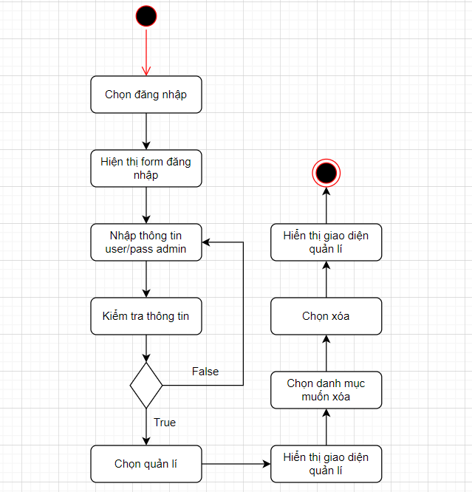

### *2.9.13.3. Biểu đồ trình tự cho chức năng xóa danh mục*

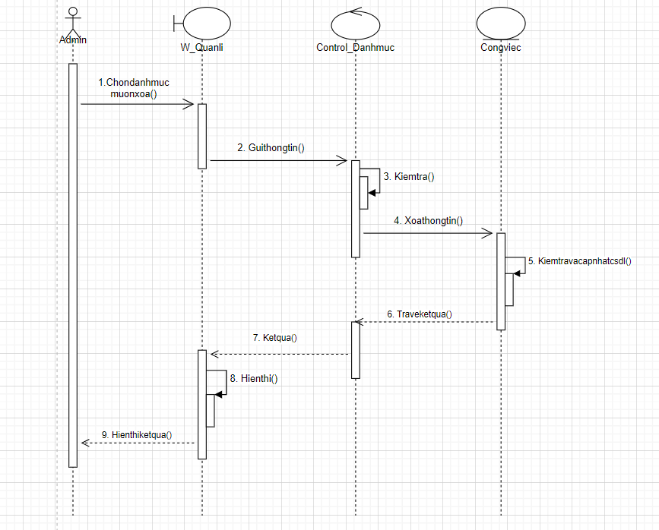

**2.10. Mô hình thực thể liên kết**

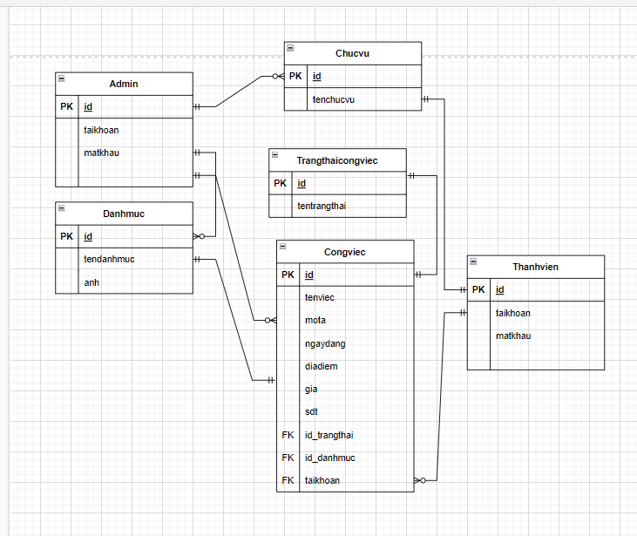

**2.11. Biểu đồ lớp**

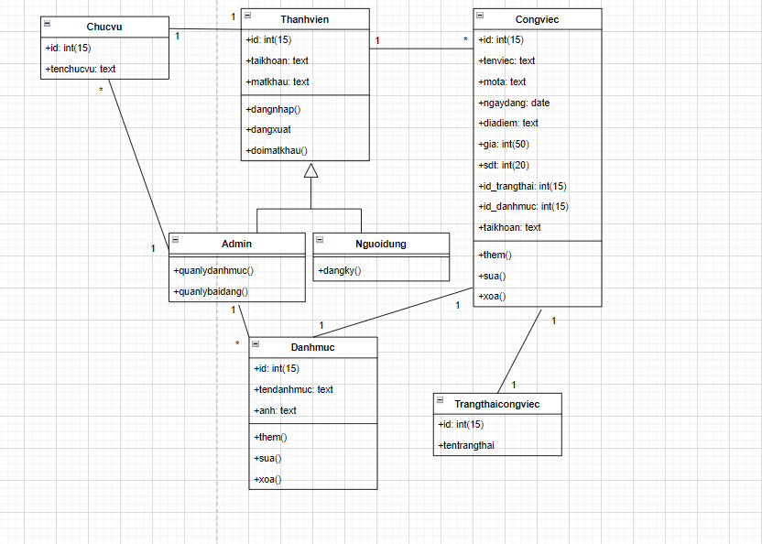

**2.12. Thiết kế các bảng dữ liệu**

***2.12.1. Các bảng dữ liệu***

|  |  |  |
| --- | --- | --- |
| STT | Tên bảng | Diễn giải |
| 1 | jobs | Bảng công việc |
| 2 | categories | Bảng danh mục |
| 3 | role_user | Bảng chức vụ |
| 4 | status_post | Bảng trạng thái bài đăng |
| 5 | user | Bảng thành viên |

1. **Bảng jobs**

|  |  |  |  |  |
| --- | --- | --- | --- | --- |
| STT | Tên trường | Diễn giải | Kiểu dữ liệu | Khóa |
| 1 | id | Id công việc | int | Khóa chính |
| 2 | title | Tên công việc | text |  |
| 3 | description | Mô tả công việc | text |  |
| 4 | date_post | Ngày đăng công việc | date |  |
| 5 | loca | Nơi làm việc | text |  |
| 6 | price | Giá | int |  |
| 7 | phone_number | Số điện thoại | int |  |
| 8 | id_status | Trạng thái công việc | text | Khoái ngoại |
| 9 | id_job | Danh mục công việc | text | Khoái ngoại |
| 5 | user | Tên thành viên | text | Khoái ngoại |

1. **Bảng categories**

|  |  |  |  |  |
| --- | --- | --- | --- | --- |
| STT | Tên trường | Diễn giải | Kiểu dữ liệu | Khóa |
| 1 | id | Id danh mục | int | Khóa chính |
| 2 | title | Tên danh mục | text |  |
| 3 | img | Ảnh danh mục | text |  |

1. **Bảng user**

|  |  |  |  |  |
| --- | --- | --- | --- | --- |
| STT | Tên trường | Diễn giải | Kiểu dữ liệu | Khóa |
| 1 | id | Id user | int | Khóa chính |
| 2 | username | Tên tài khoản | text | Khóa chính |
| 3 | pass | Mật khẩu | text |  |
| 4 | id_role | Chức vụ | int |  |
| 5 | id_job | Công việc | int |  |

1. **Bảng role_user**

|  |  |  |  |  |
| --- | --- | --- | --- | --- |
| STT | Tên trường | Diễn giải | Kiểu dữ liệu | Khóa |
| 1 | id | Id chức vụ | int | Khóa chính |
| 2 | role | Tên chức vụ | text |  |

1. **Bảng status_post**

|  |  |  |  |  |
| --- | --- | --- | --- | --- |
| STT | Tên trường | Diễn giải | Kiểu dữ liệu | Khóa |
| 1 | id | Id trạng thái | int | Khóa chính |
| 2 | title | Tên trạng thái | text |  |

**Chương III. Giao diện demo chương trình**

**3.1. Một số giao diện trang chủ**

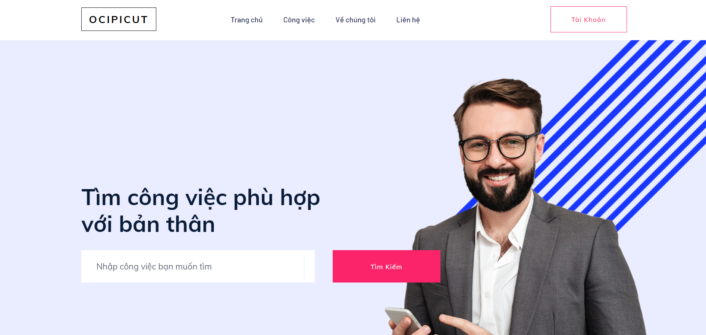

Hình 3.1 Giao diện trang chủ

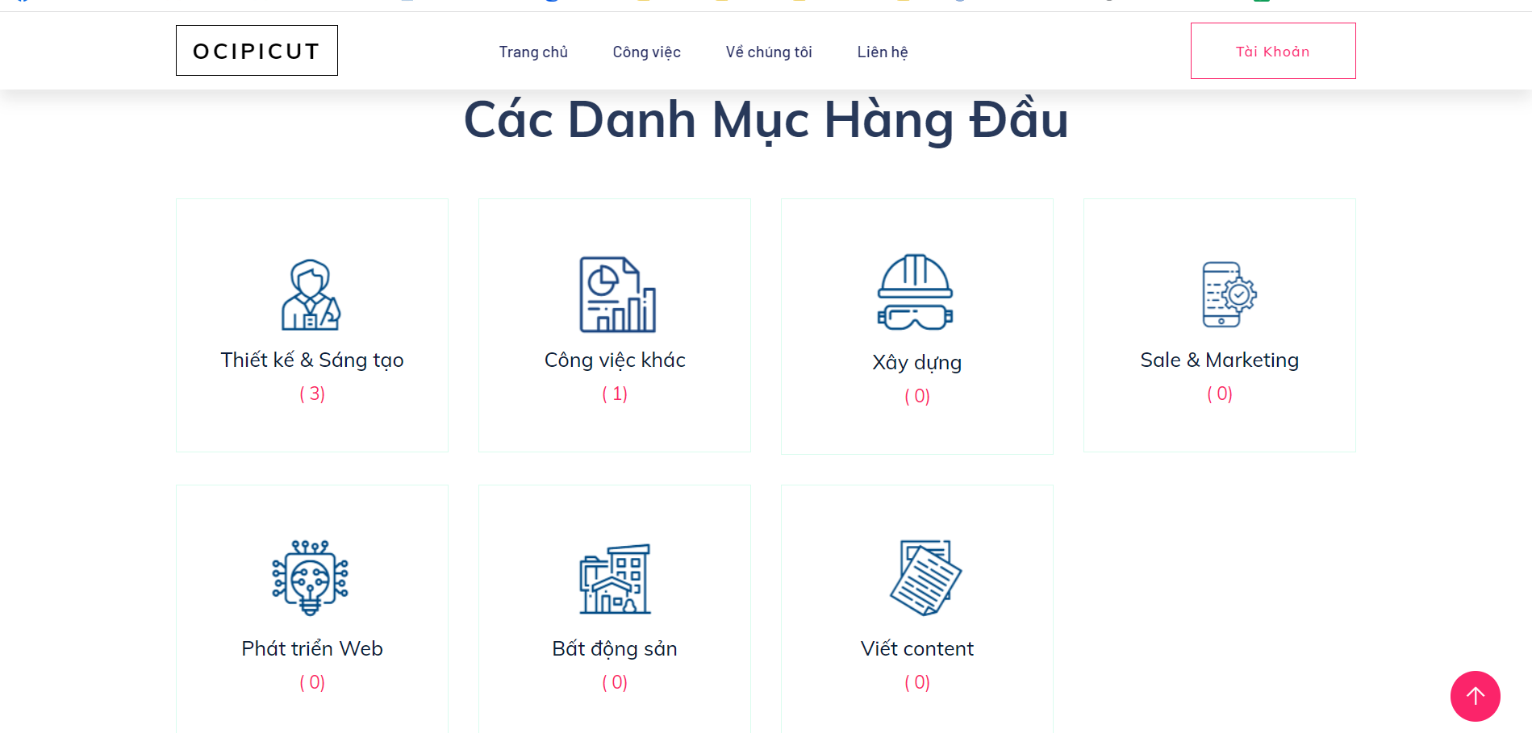

Hình 3.2 Giao diện trang chủ

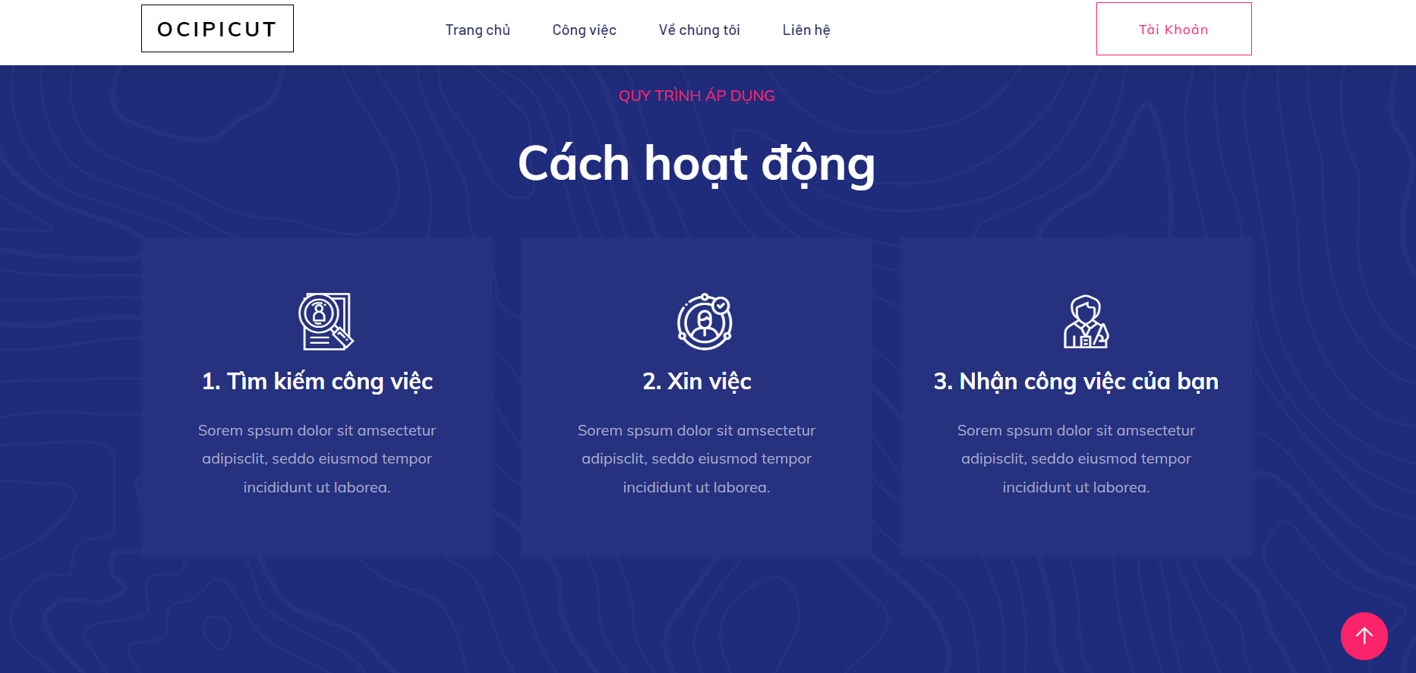

Hình 3.3 Giao diện trang chủ

**3.2. Chức năng thêm bài đăng công việc mới**

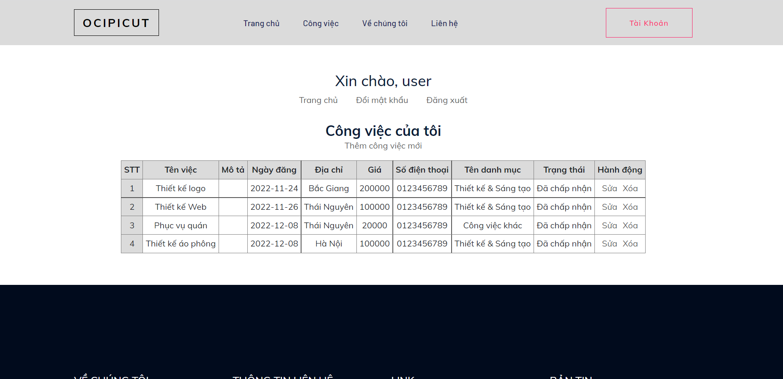

Hình 3.4 Giao diện quản lý người dùng

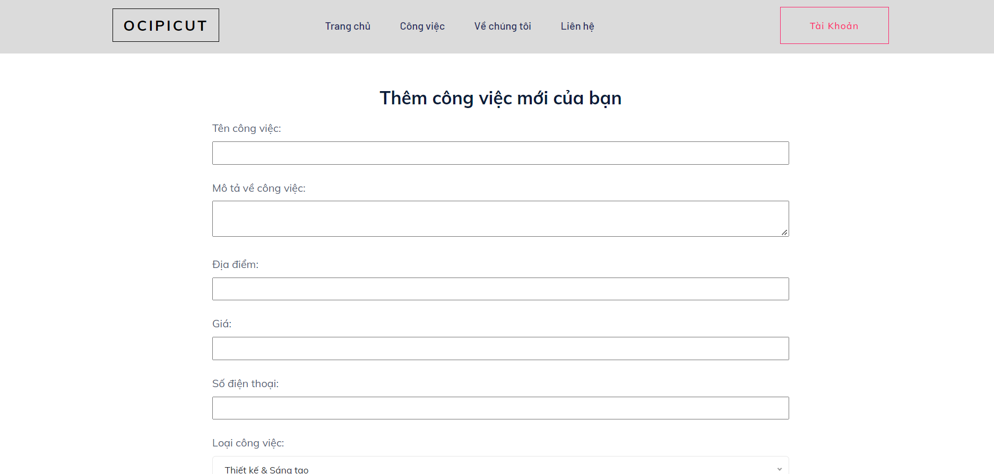

Hình 3.5 Giao diện thêm bài đăng

**3.3. Chức năng sửa bài đăng**

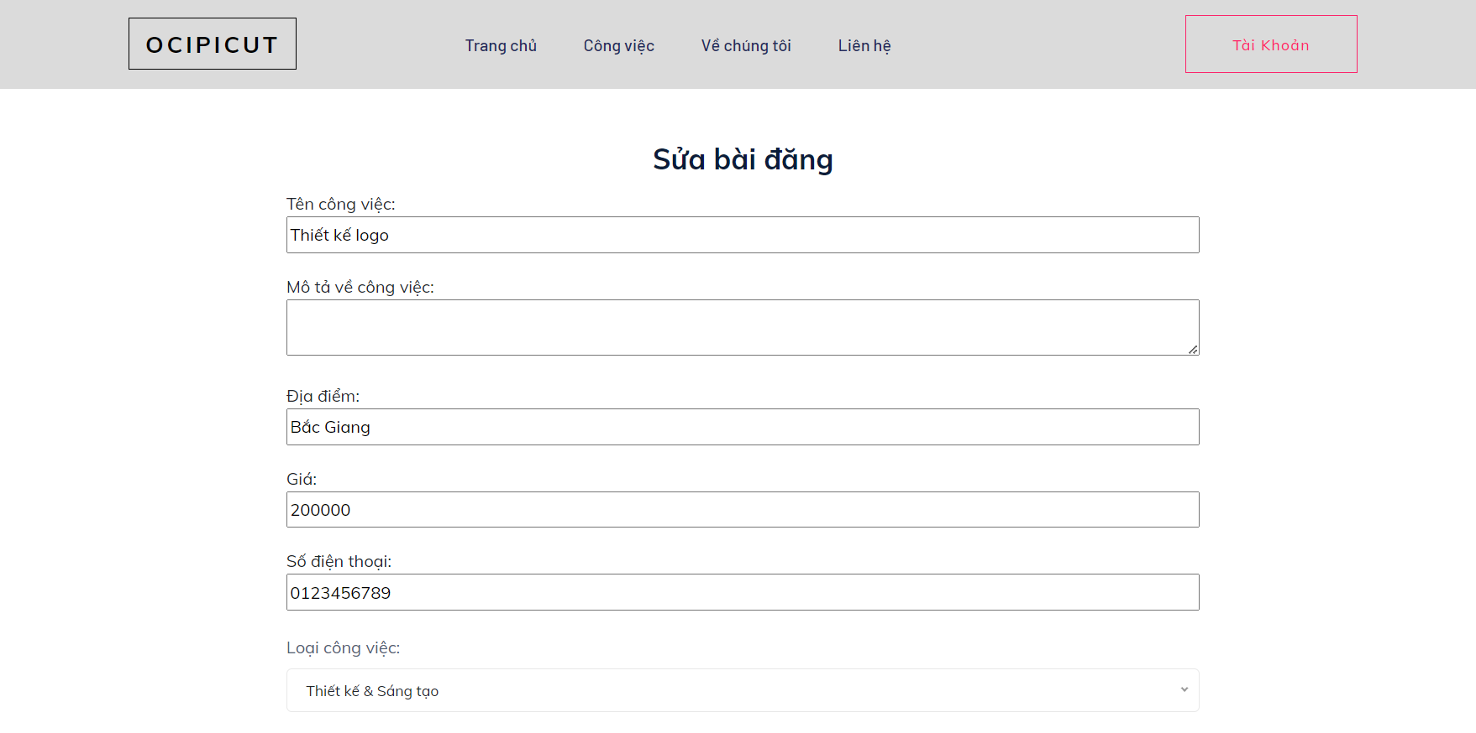

Hình 3.6 Giao diện sửa bài đăng

**3.4. Chức năng đăng nhập**

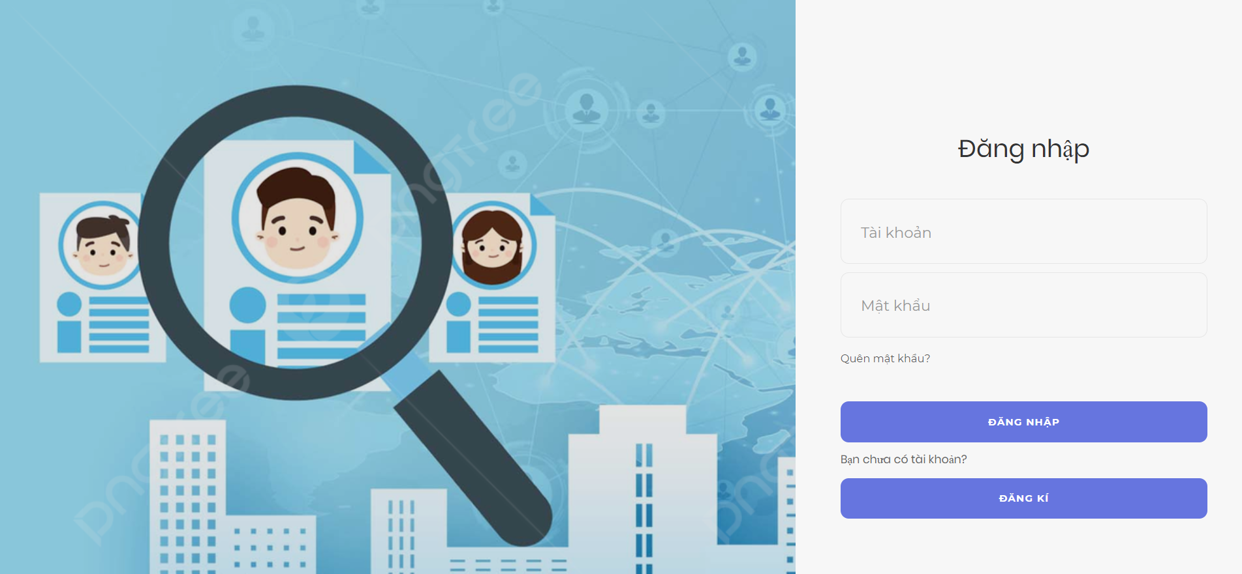

Hình 3.11 Giao diện chức năng đăng nhập

**3.5. Chức năng đăng ký**

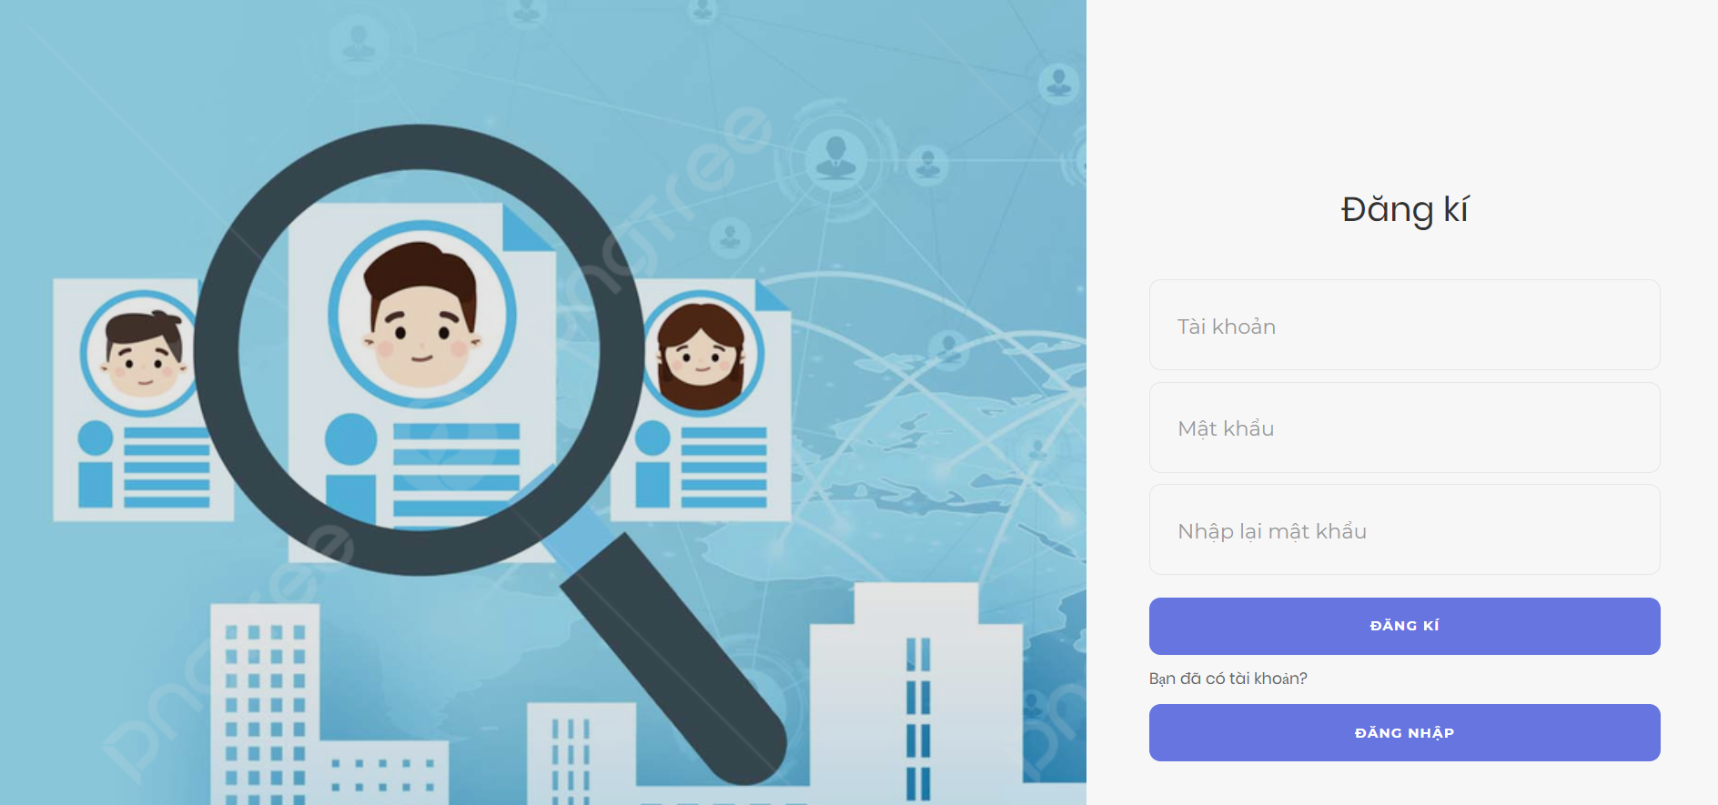

Hình 3.12 Giao diện chức năng đăng ký

**3.6. Giao diện quản lí**

***3.6.1. Giao diện chính***

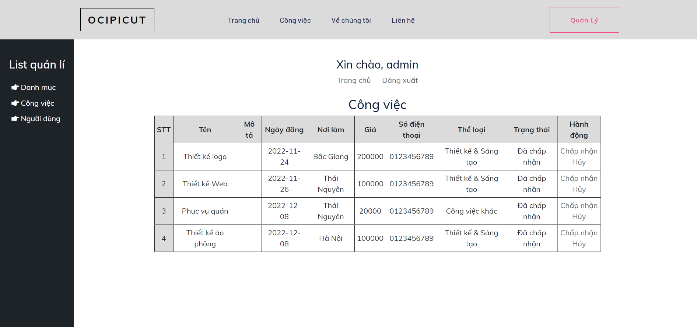

Hình 3.13 Giao diện quản lí phía admin

Kết luận

**Kết quả đạt được**

Sau khi tự mình phân tích và thiết kế một website, em có những thu hoạch sau:

* Tự cải thiện năng lực sử dụng ngôn ngữ PHP và mô hình MVC để tạo ra website.
* Nắm bắt sơ bộ về cách thức phân tích và thiết kế website cũng như phát triển một website.
* Tăng cường khả năng làm việc độc lập do đề tài thực tập không thuộc hoạt động nhóm.
* Xây dựng và phát triển được website tuyển dụng việc làm ocipicut

**Ưu và nhược điểm của chương trình**

* Ưu điểm: đã vận hành được, các yêu cầu và chức năng cơ bản đã hoạt động tốt, do được xây dựng theo cấu trúc MVC nên không quá nặng và lằng nhằng.
* Nhược điểm: do bản thân em vẫn thiếu nhiều kinh nghiệm về mặt giao diện vẫn còn nhiều hạn chế, một vài chức năng vẫn chưa phát huy tối đa hữu dụng có thể đạt được, kết cấu website vẫn còn sơ sài.

**Hướng phát triển của đề tài**

* Đề tài xây dựng website tuyển dụng việc làm ocipicut của em mới chỉ là đề tài đơn giản, là bước đầu cho việc thiết kế và xây dựng những website thật sự thiết thực và hữu dụng trong đời sống.
* Một trong những hướng đi gần nhất và khả quan nhất là phát triển website tuyển dụng việc làm ocipicut trở thành website với việc cải tiến cơ sở dữ liệu cũng như phát triển thêm các tính năng cho người dùng và admin quản lý sử dụng.

**Tổng kết**

Một lần nữa, em xin chân thành cảm ơn X, trong thời gian qua đã giúp đỡ, chỉ bảo để em có thể hoàn thành để tài một cách tốt nhất. Tuy nhiên, do kiến thức còn hạn chế, tầm hiểu biết hạn hẹp nên bài làm còn nhiều thiếu xót, em mong thầy cô cảm thông ạ!

*Em xin chân thành cảm ơn!*

**Tài liệu tham khảo**

1. <https://codeignter.com>/

1. <https://www.w3school.com>/

1. <https://topdev.vn/>

1. <https://business-letters.com/>
2. <https://freetuts.net/hoc-html-css>
3. <https://monamedia.co/>
4. <https://hocphp.net/>
5. <https://freetuts.net/hoc-php>
6. <https://hocwebchuan.com/tutorial/php/>
7. <https://tuhocict.com/huong-dan-tu-hoc-lap-trinh-php/>
8. <https://vietnix.vn/>
9. https://topdev.vn/blog/

**NHẬN XÉT CỦA GIÁO VIÊN HƯỚNG DẪN**

*Thái Nguyên, ngày …. tháng …. năm …….*

**GIÁO VIÊN HƯỚNG DẪN**